2.2 탐색적 데이터 분석 (EDA)

2.2.1 통계적 요약
- 수치형 변수에 대한 기술통계 분석을 수행하여 데이터의 기본 분포와 특성을 파악하였다.
각 변수에 대해 평균, 중앙값, 표준편차, 최솟값, 최댓값, 사분위수를 계산하였으며, 이를 통해 변수 간
변동성, 이상치 존재 여부 및 데이터 전반적 스케일 확인하였다.
분석 결과 대부분의 변수는 비대칭 분포를 보였으며 일부 변수는 매우 큰 값 또는 0에 집중된 경향이 관찰되었다.

수치형 변수 기술통계
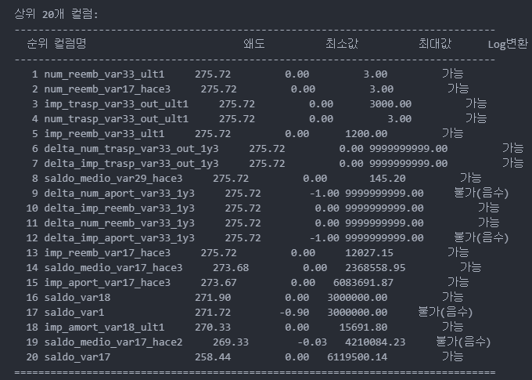
[그림 2.2.1 왜도분석]
전체 데이터셋에 대한 수치형 변수의 기술통계를 수행하였으며, 특히 데이터의 분포 특성을 파악하기 위해 왜도를 분석하였다. 왜도는 데이터 분포의 비대칭성을 나타내는 지표로, 값이 0에 가까우면 대칭적 분포를, 양수 또는 음수일 경우 각각 오른쪽 또는 왼쪽으로 치우친 분포를 의미한다.
이 분석의 주요 목적은 데이터의 왜도 특성을 파악하여, 로그 변환(log transformation)이 적합한지 여부를 판단하는 데 있다. 로그 변환은 데이터의 분포를 정규분포에 가깝게 만들거나, 이상치의 영향을 줄이기 위해 자주 사용되는 기법이다. 특히, 왜도가 큰 경우 로그 변환이 효과적일 수 있으며, 이를 통해 분석의 정확성과 신뢰성을 높일 수 있다.
분석 결과, 전체 데이터 중 음수 값을 가지는 컬럼은 총 31개로 확인되었다. 이러한 컬럼들은 로그 변환이 어려운 특성을 가지고 있으며, 일반적으로 로그 변환은 양수 데이터에만 적용 가능하기 때문에, 별도의 처리 또는 변환 방법이 필요하다. 예를 들어, 음수 값을 양수로 변환하거나, 다른 비선형 변환 기법을 고려할 수 있다.
이와 같은 분석은 데이터 전처리 과정에서 매우 중요한 단계로, 이후의 모델링 및 분석의 성과에 직결된다. 따라서, 왜도 분석과 함께 적절한 변환 방법을 선정하는 것은 데이터의 특성을 이해하고, 최적의 분석 결과를 도출하는 데 필수적이다.
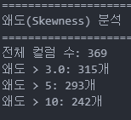 [그림 2.2.2 왜도 컬럼 개수]
[그림 2.2.3 음수 값 컬럼]

시각화 분석

전체 컬럼 분포
전체 피처를 분석한 결과 대부분의 피처가 0에 편중된 희소 분포를 보이며, 일부 변수는 긴 꼬리를 가진 비정규 분포 형태가 확인되었다.
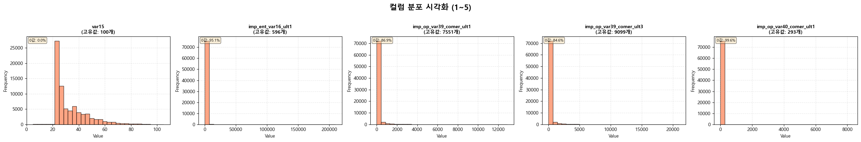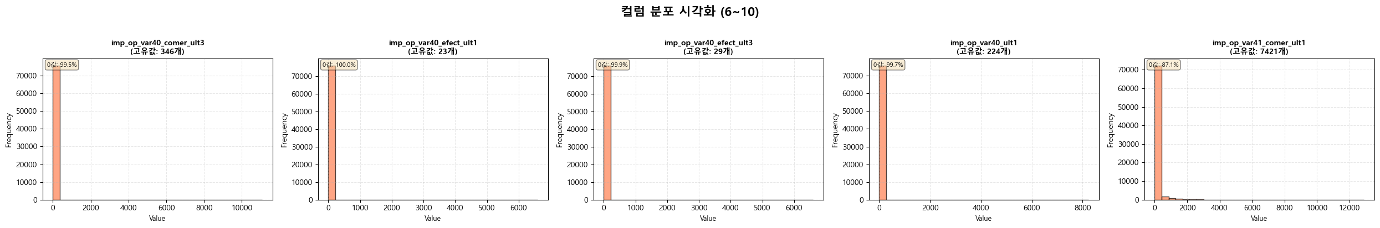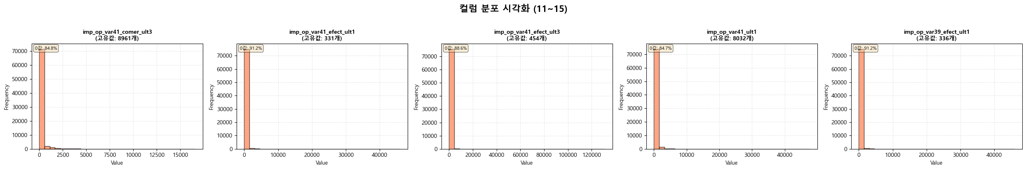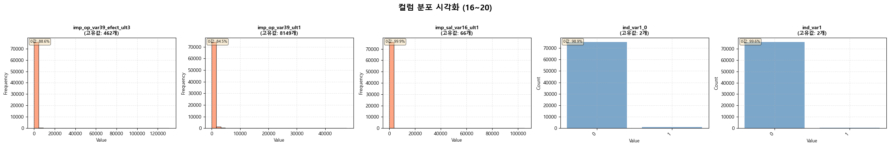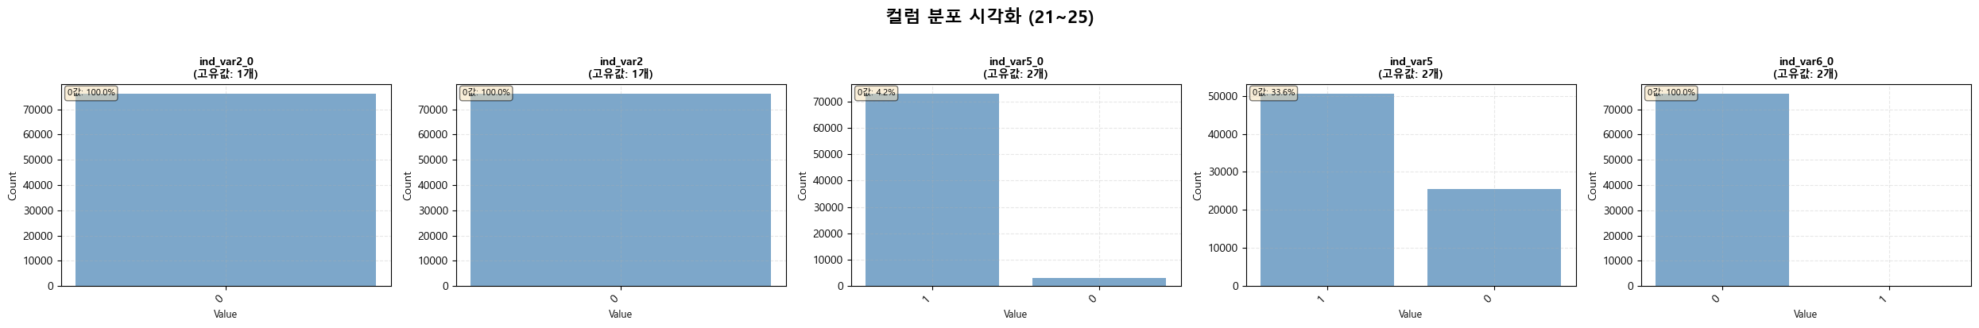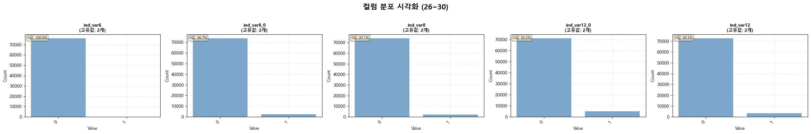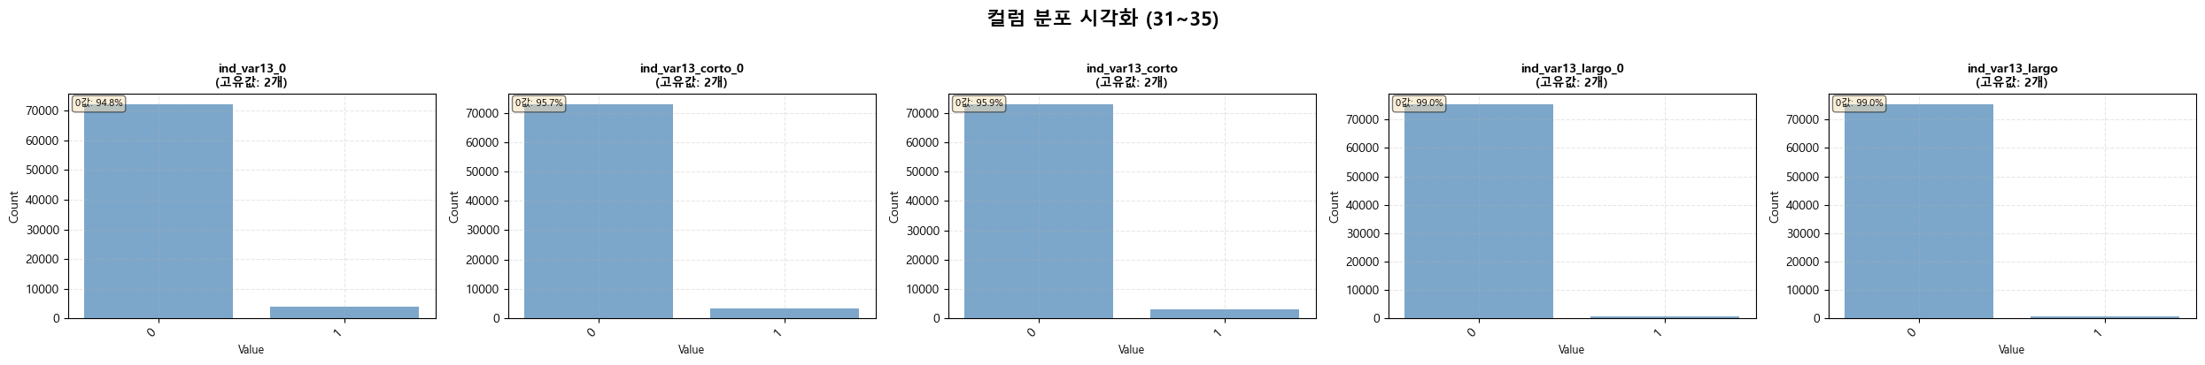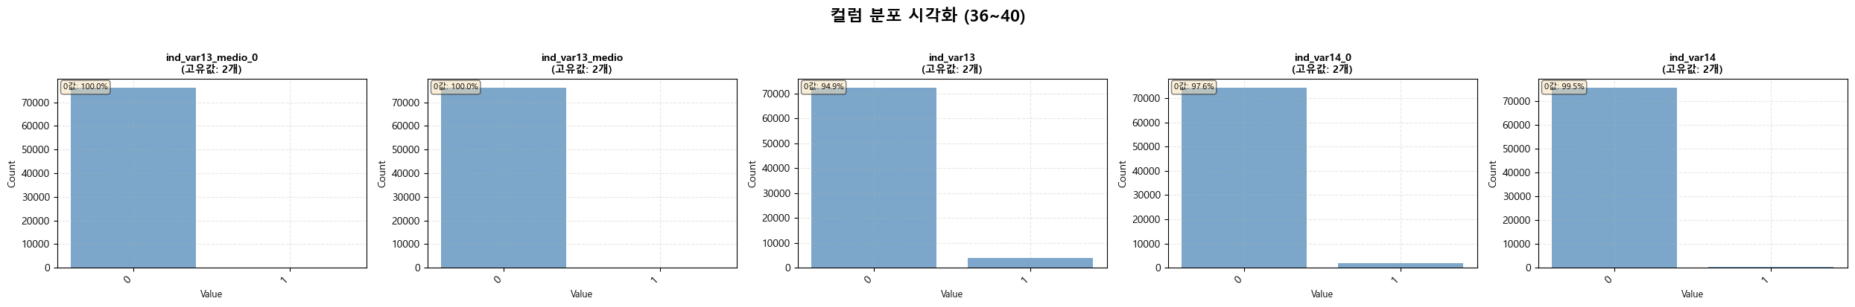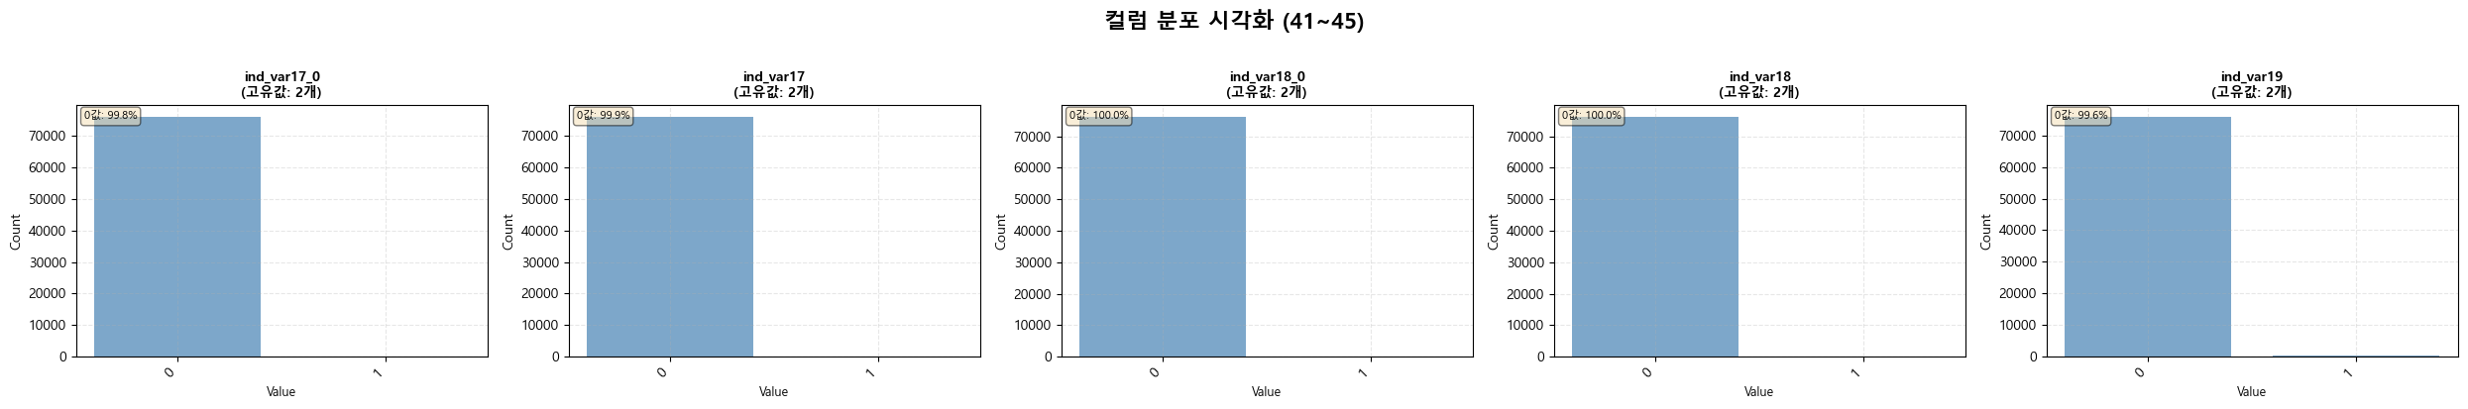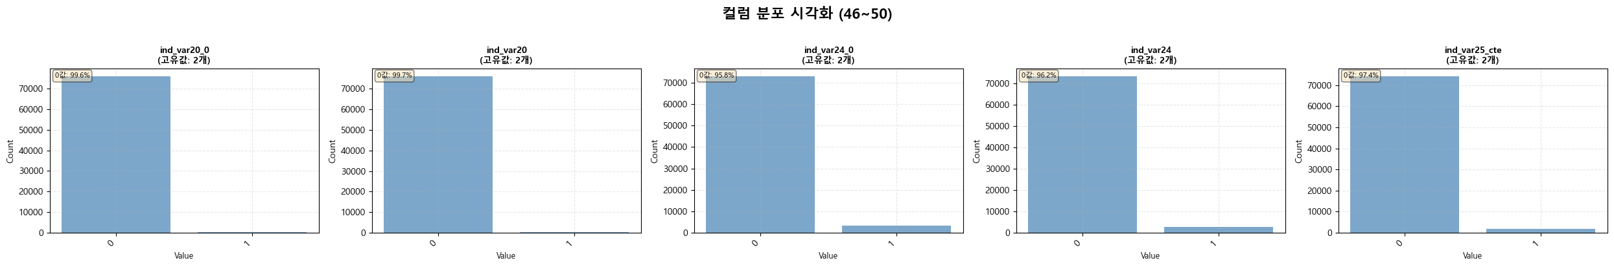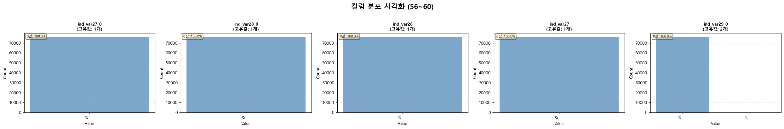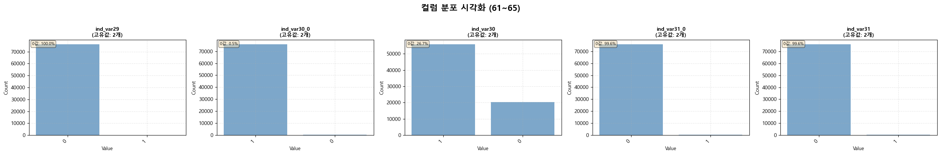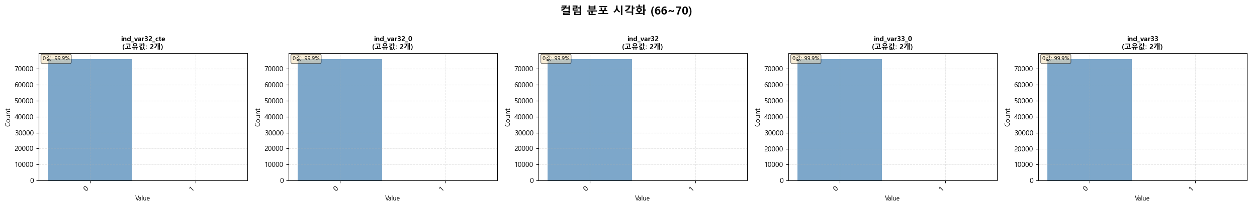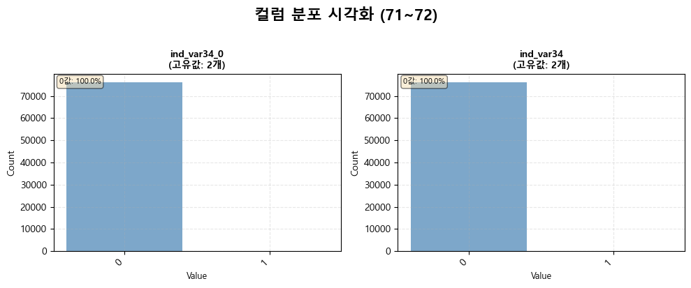
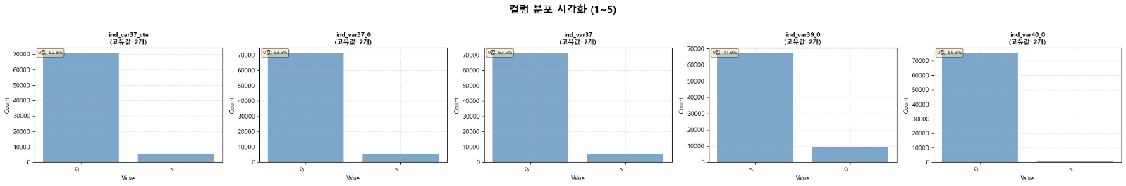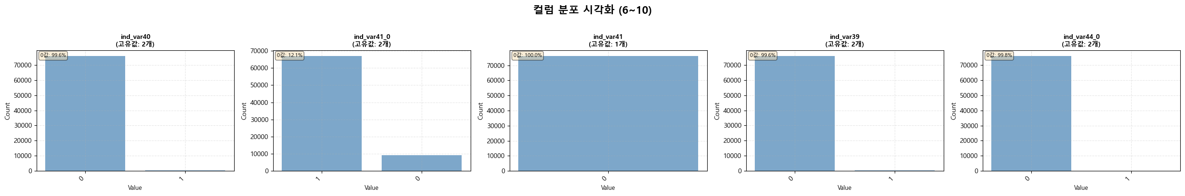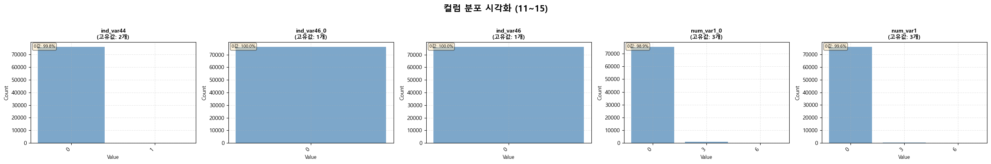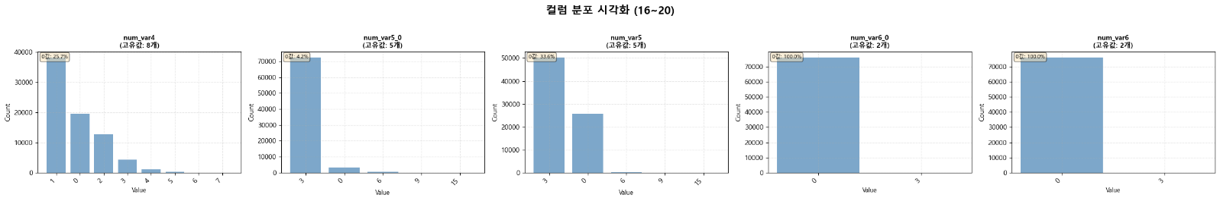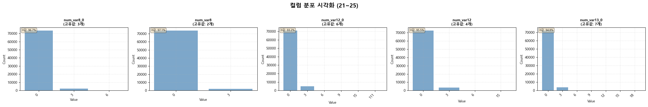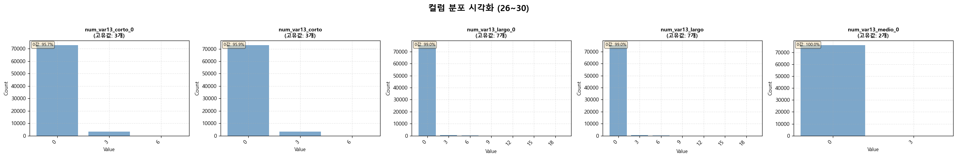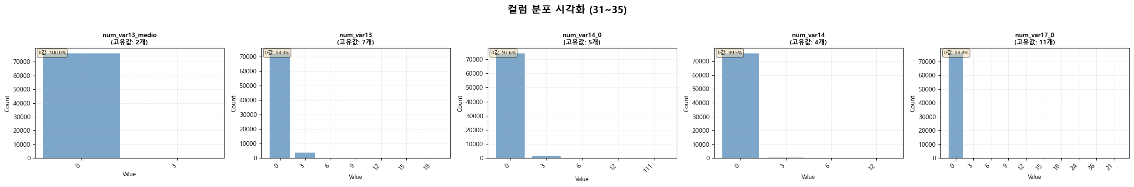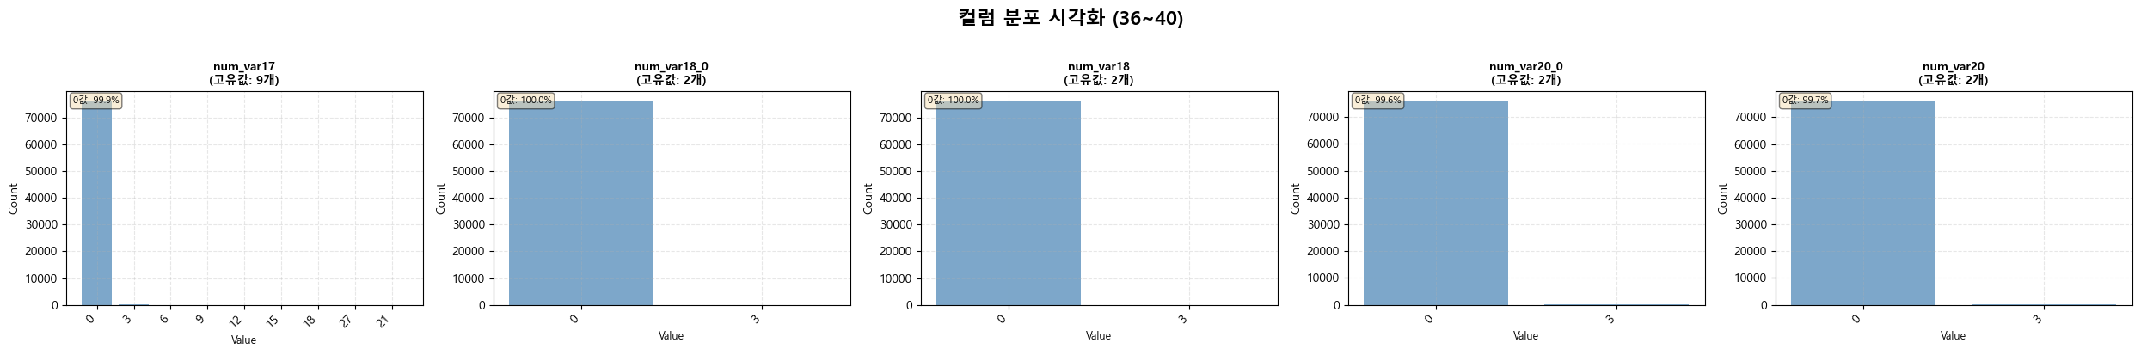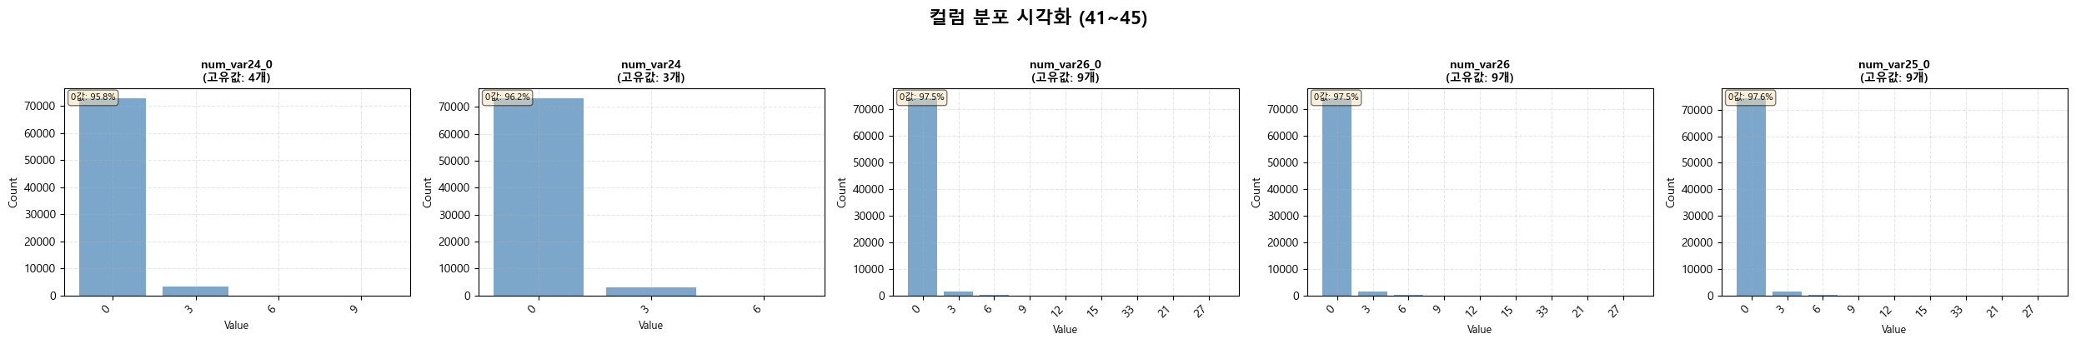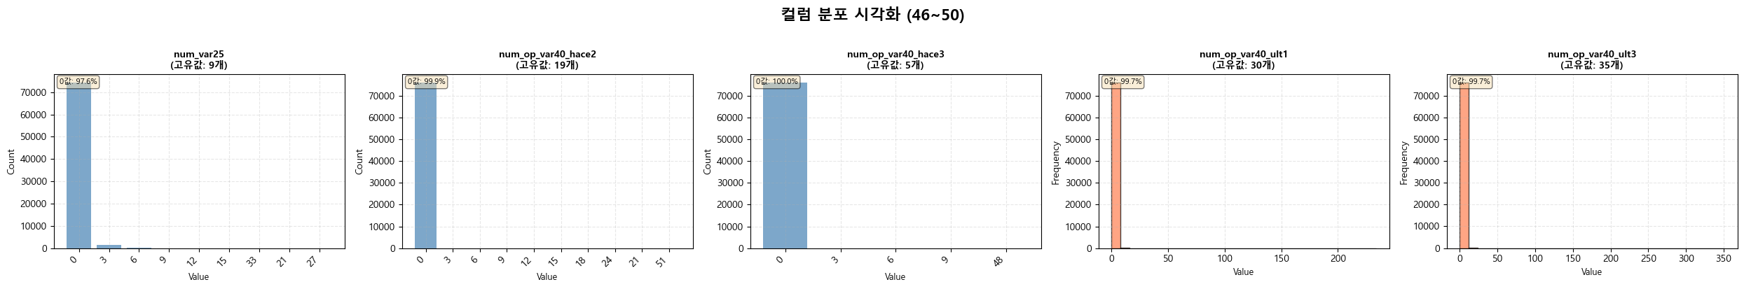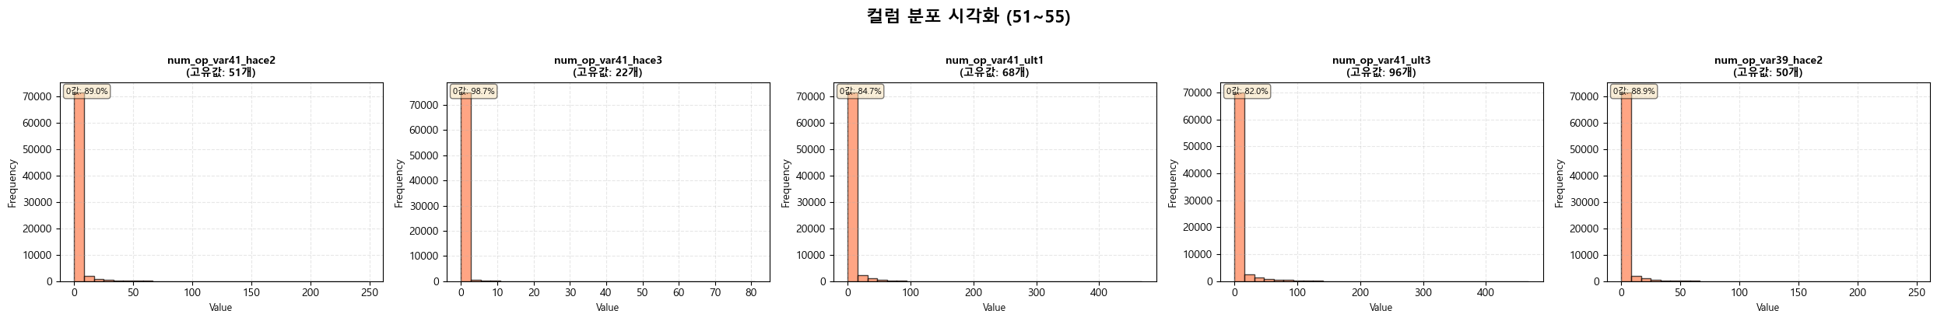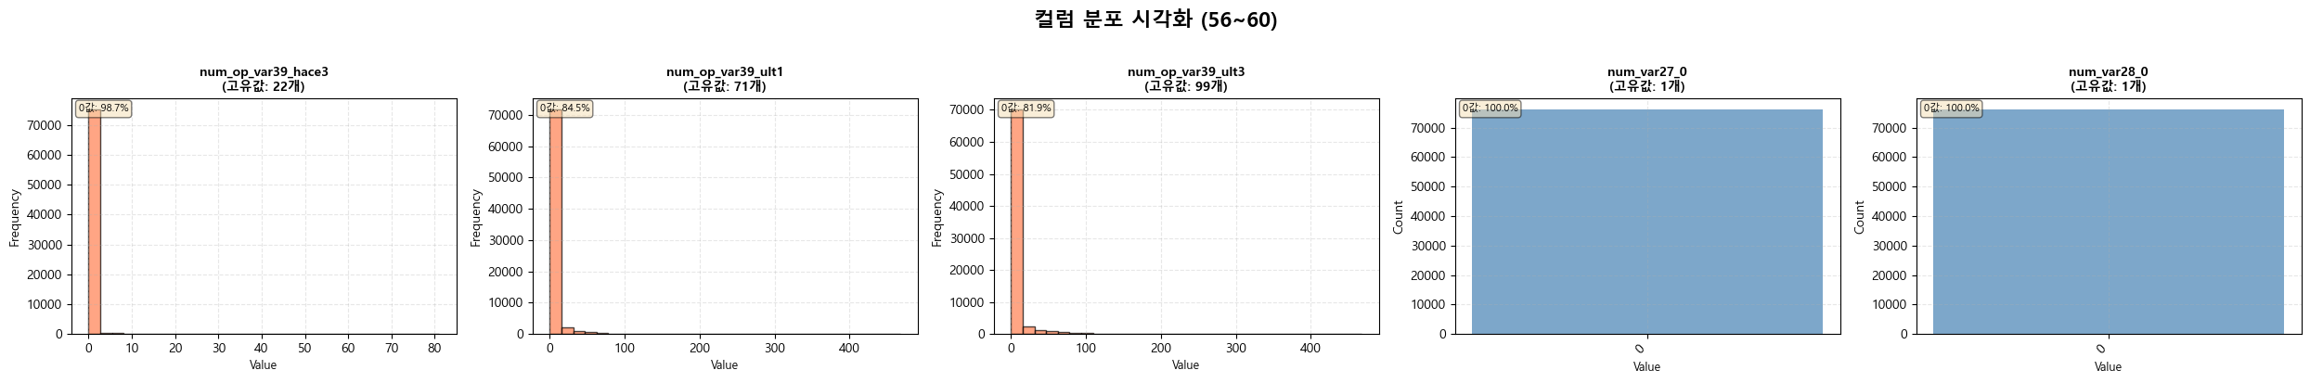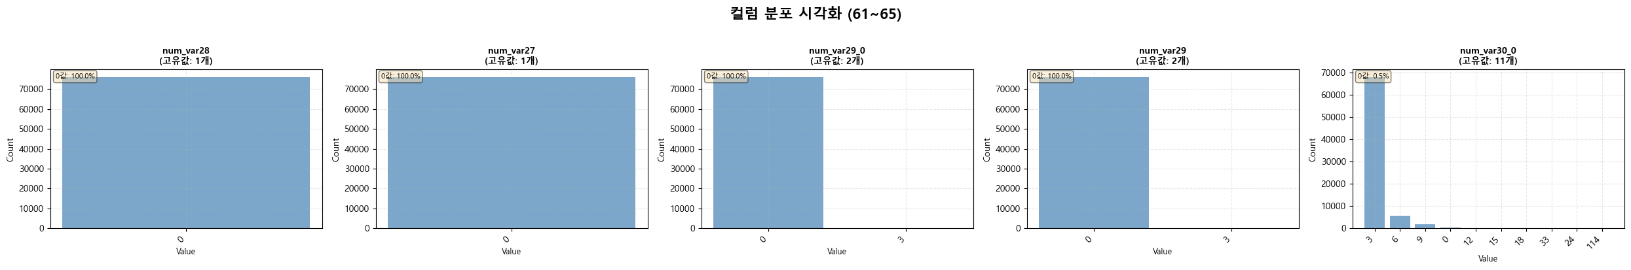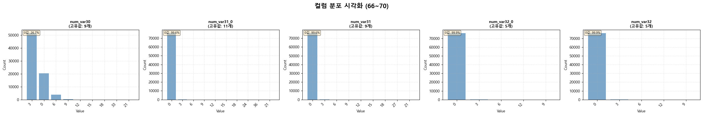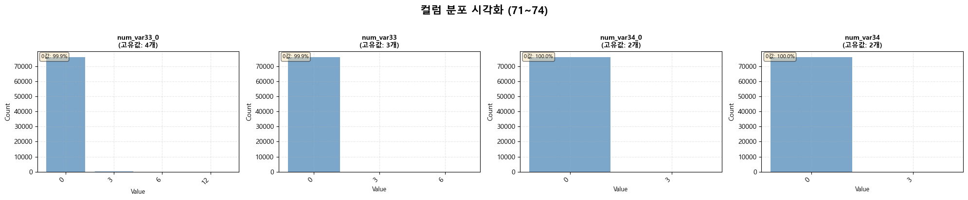
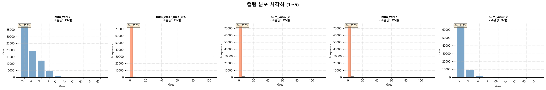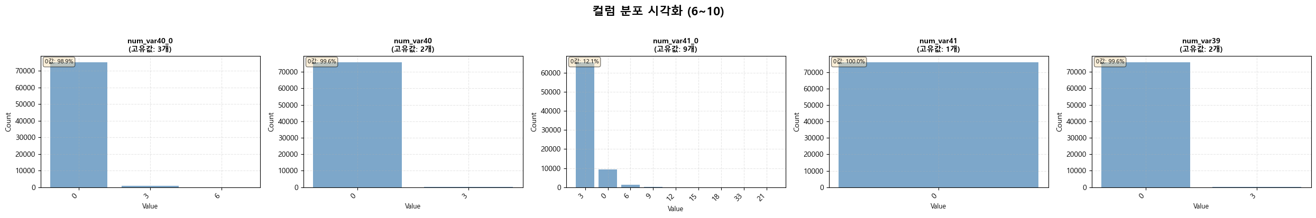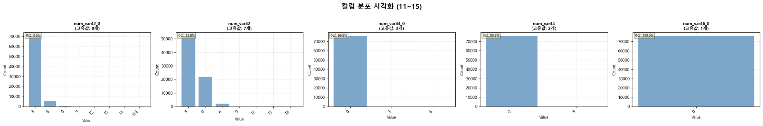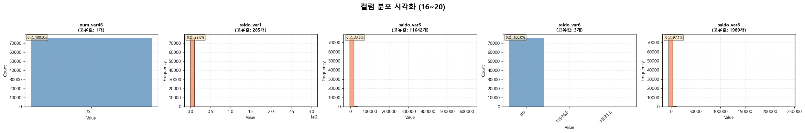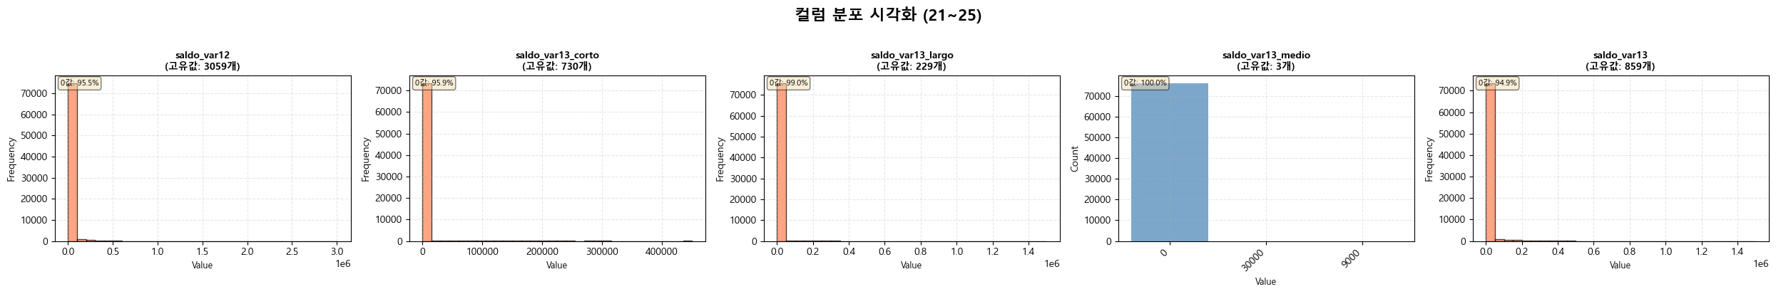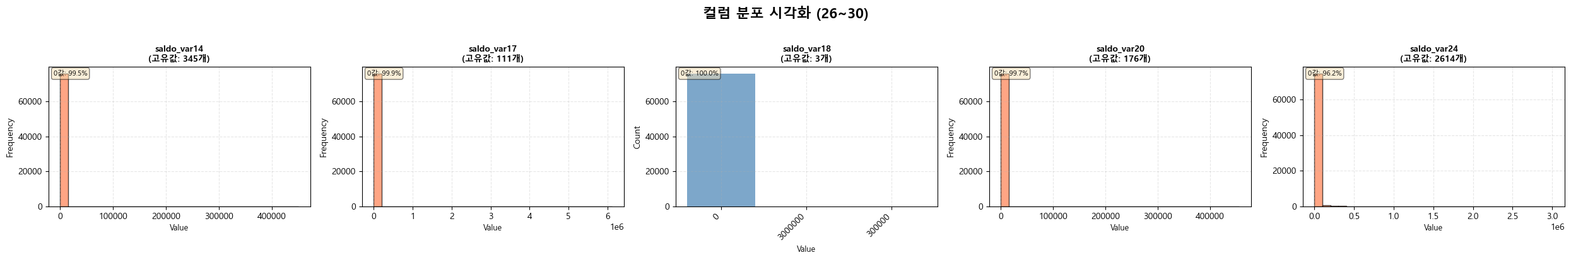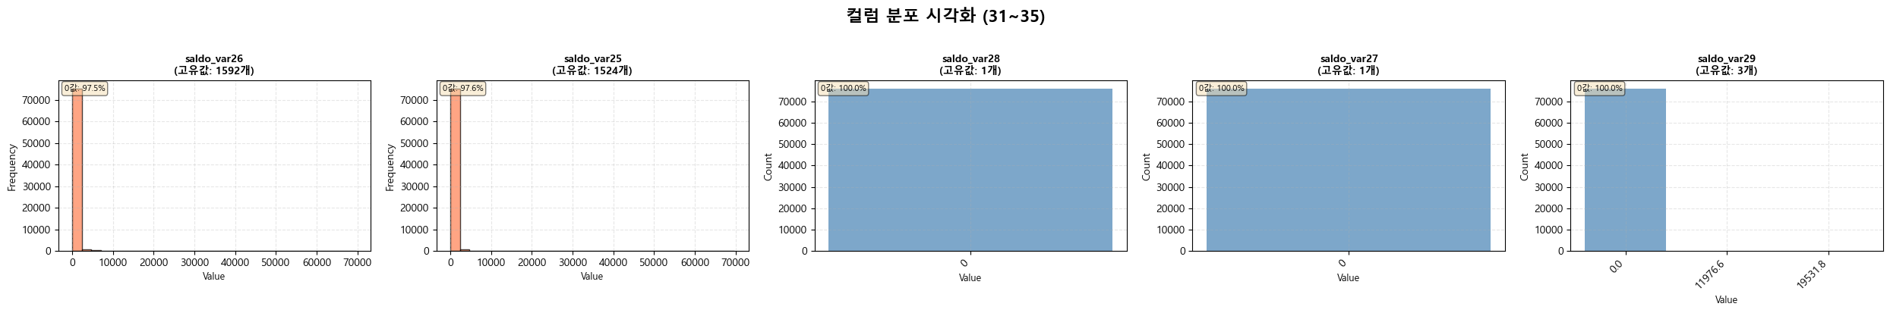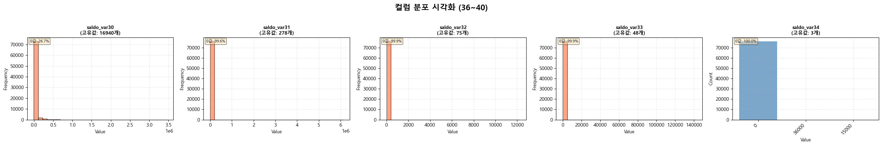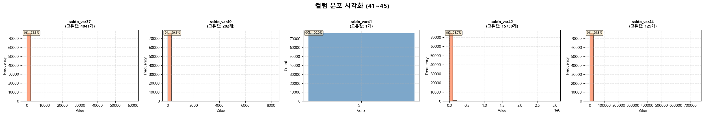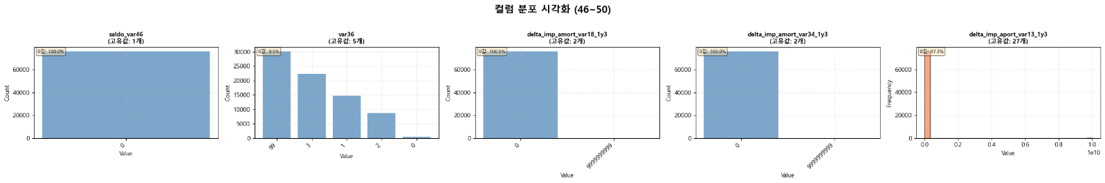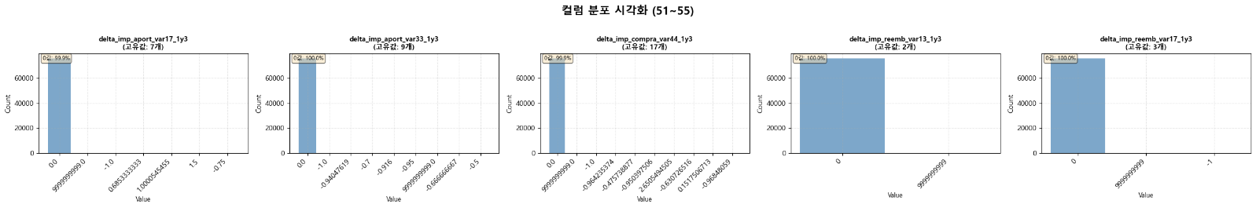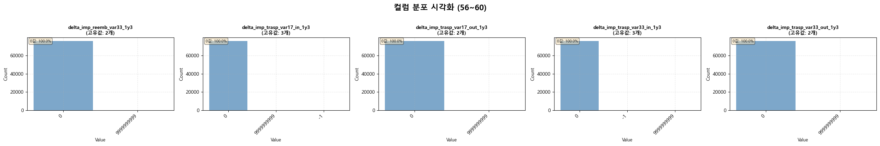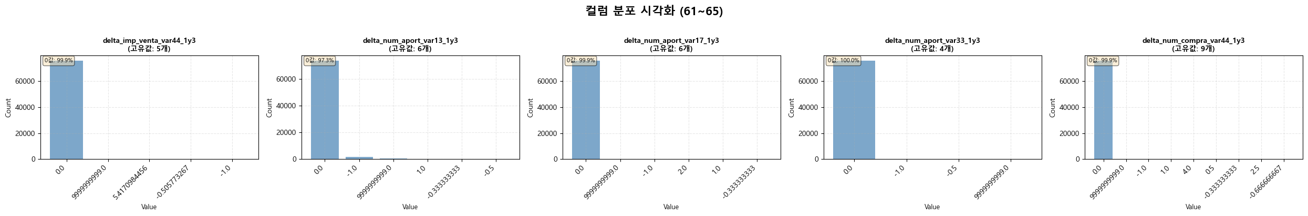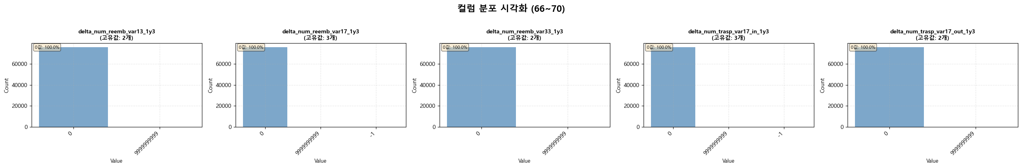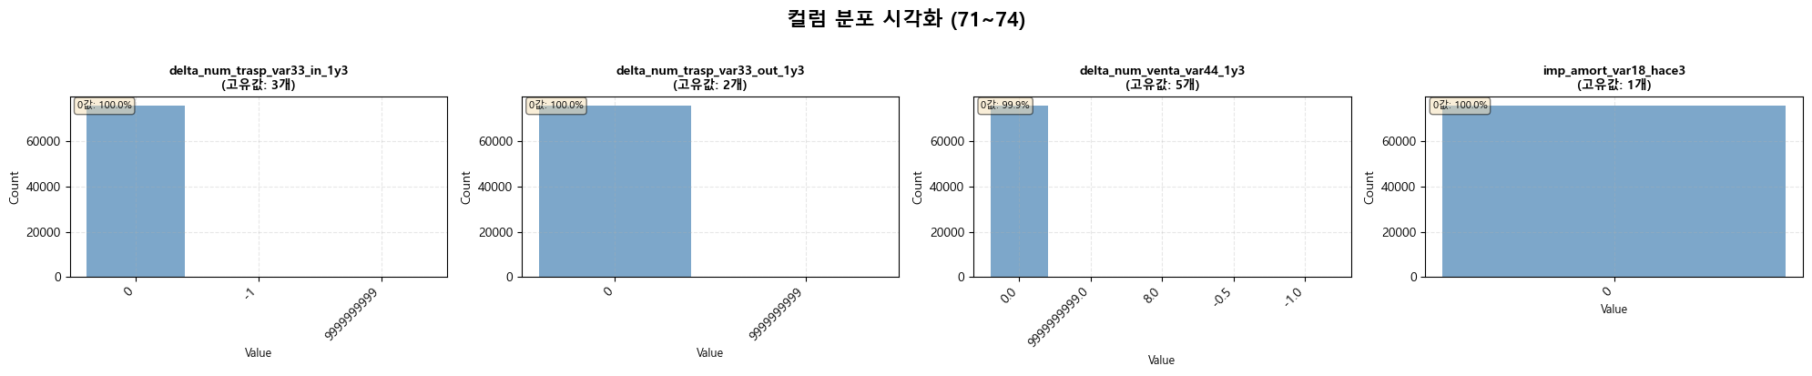
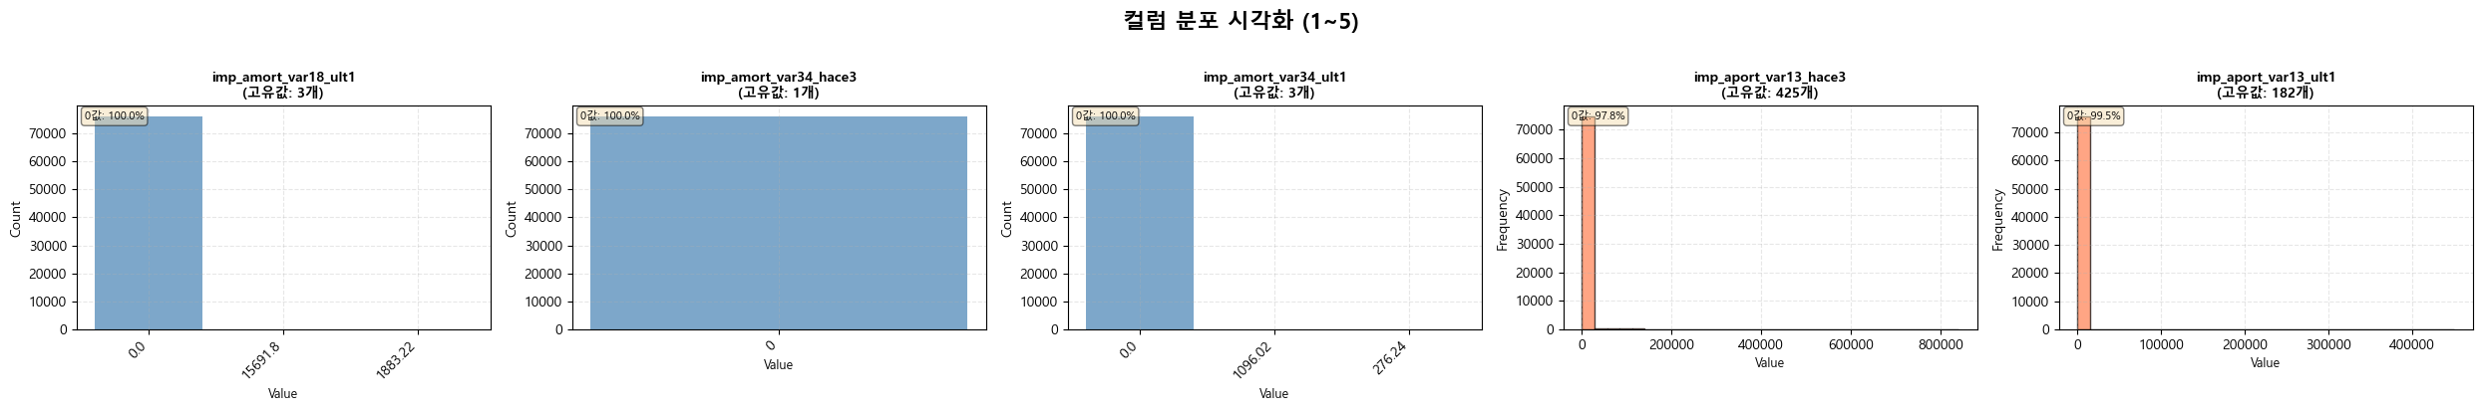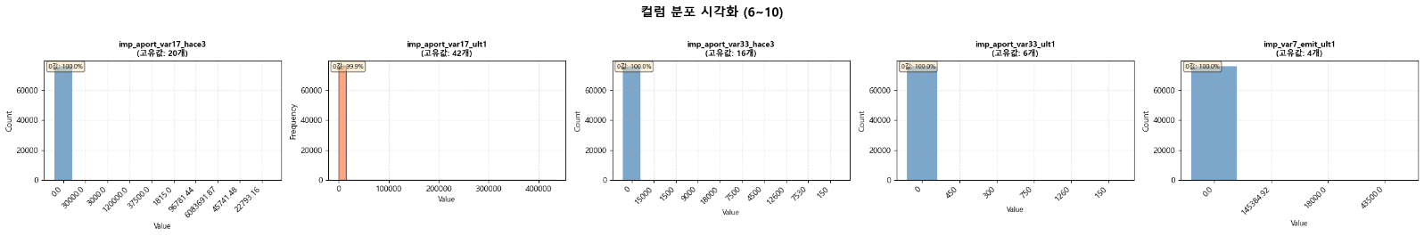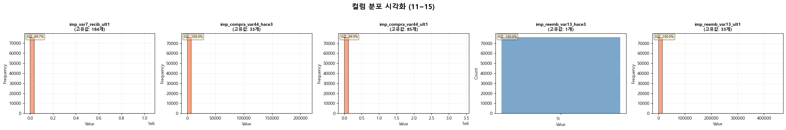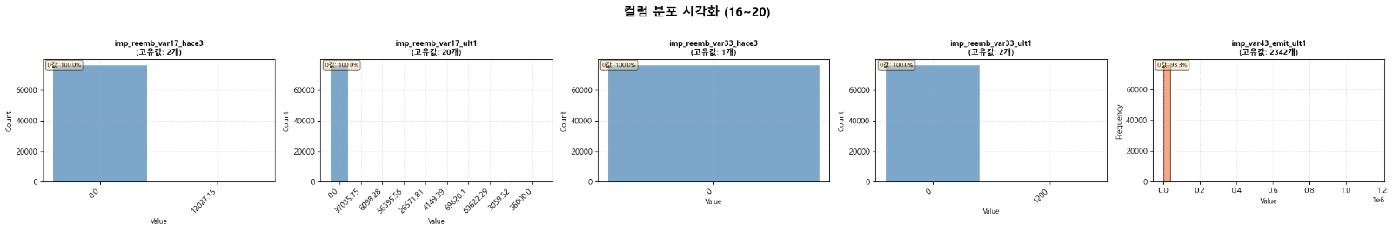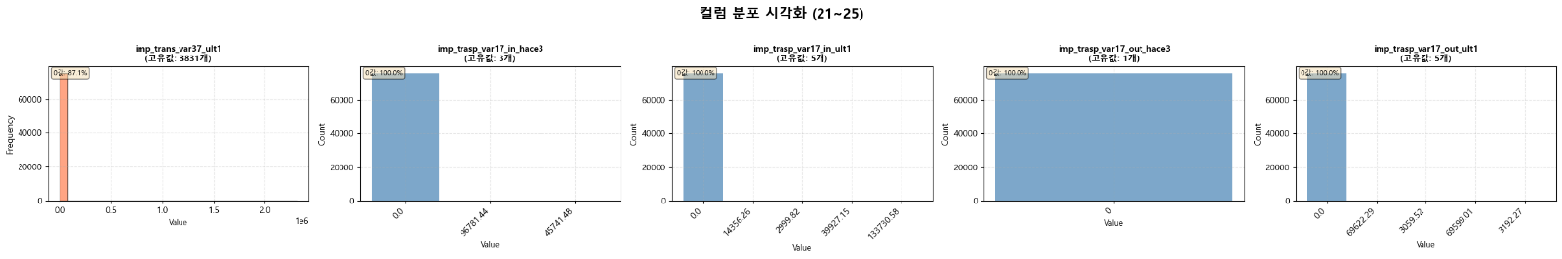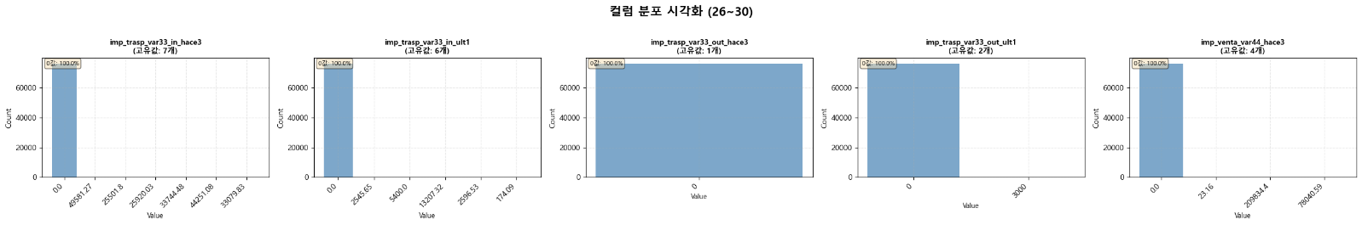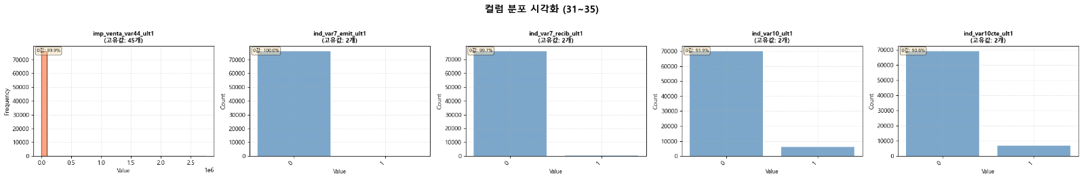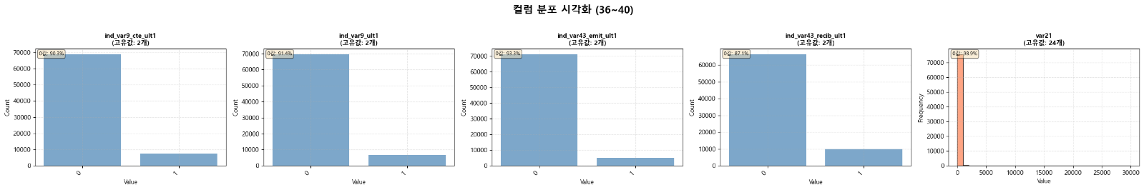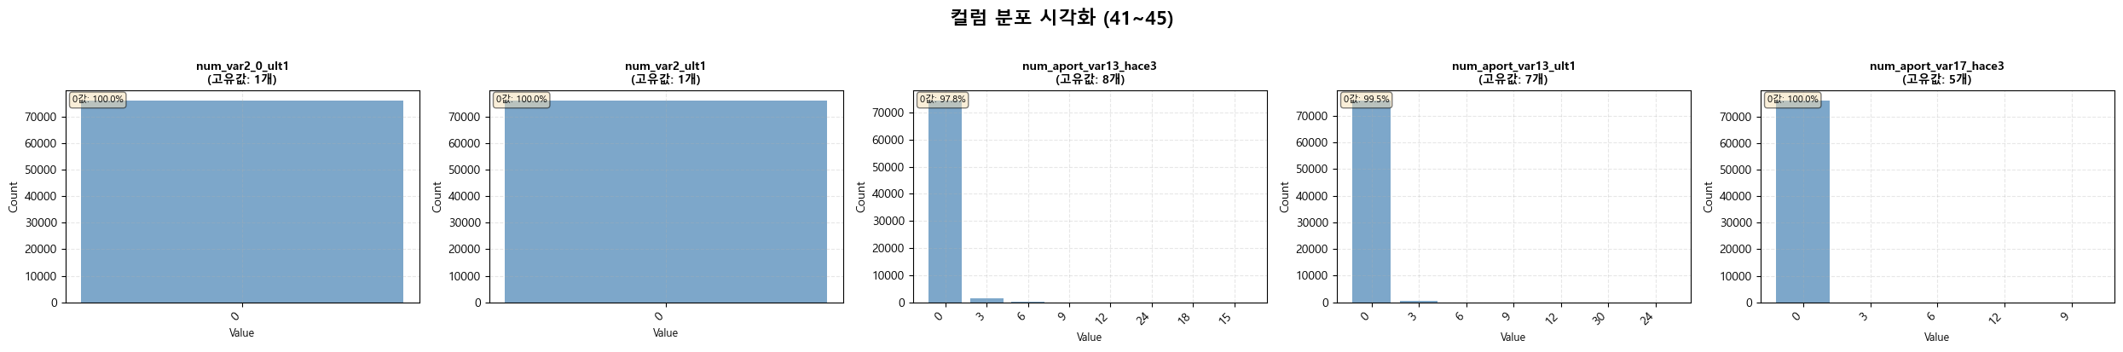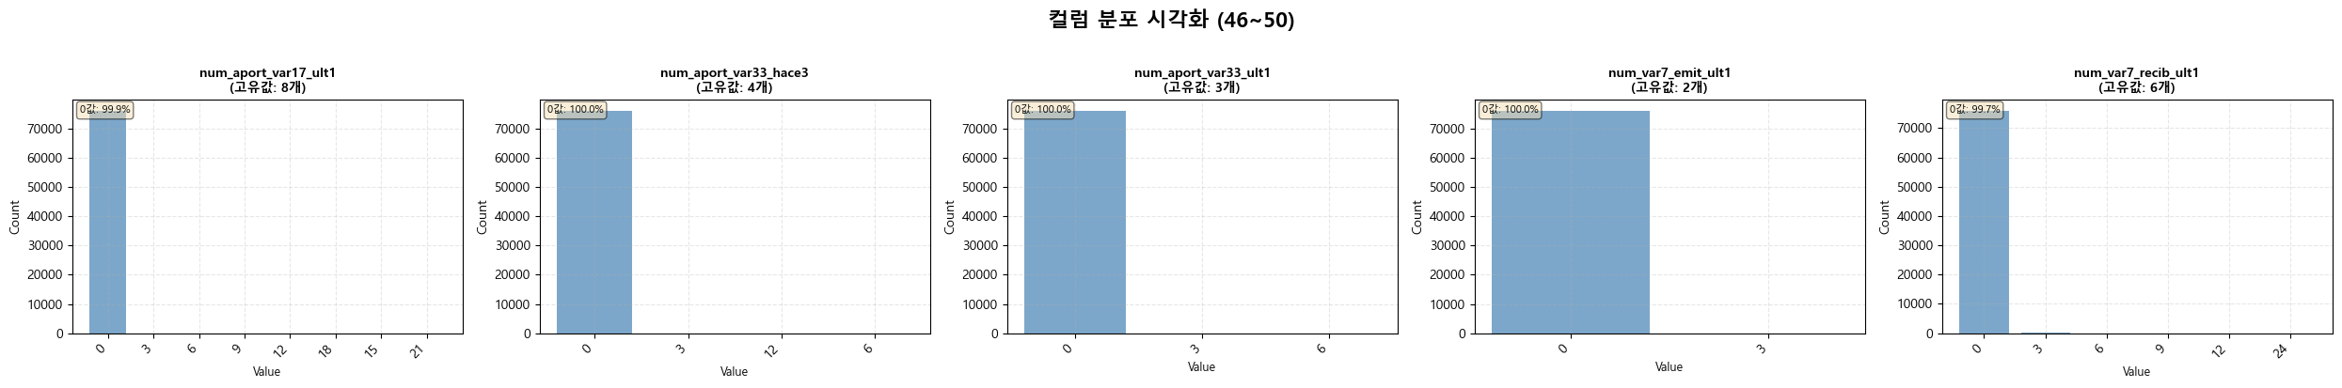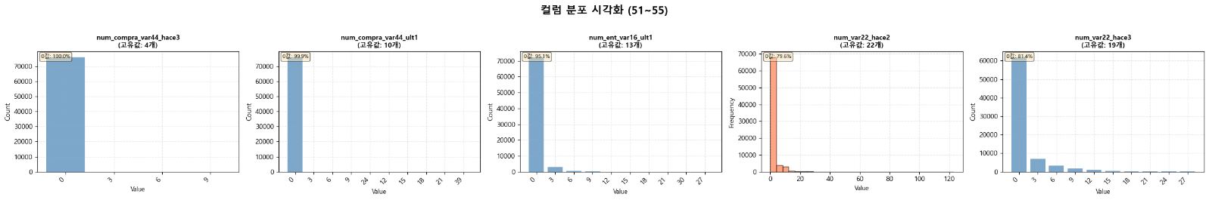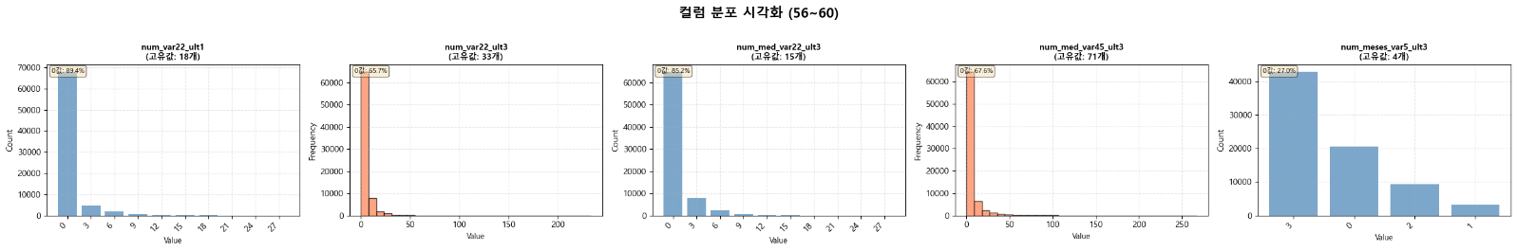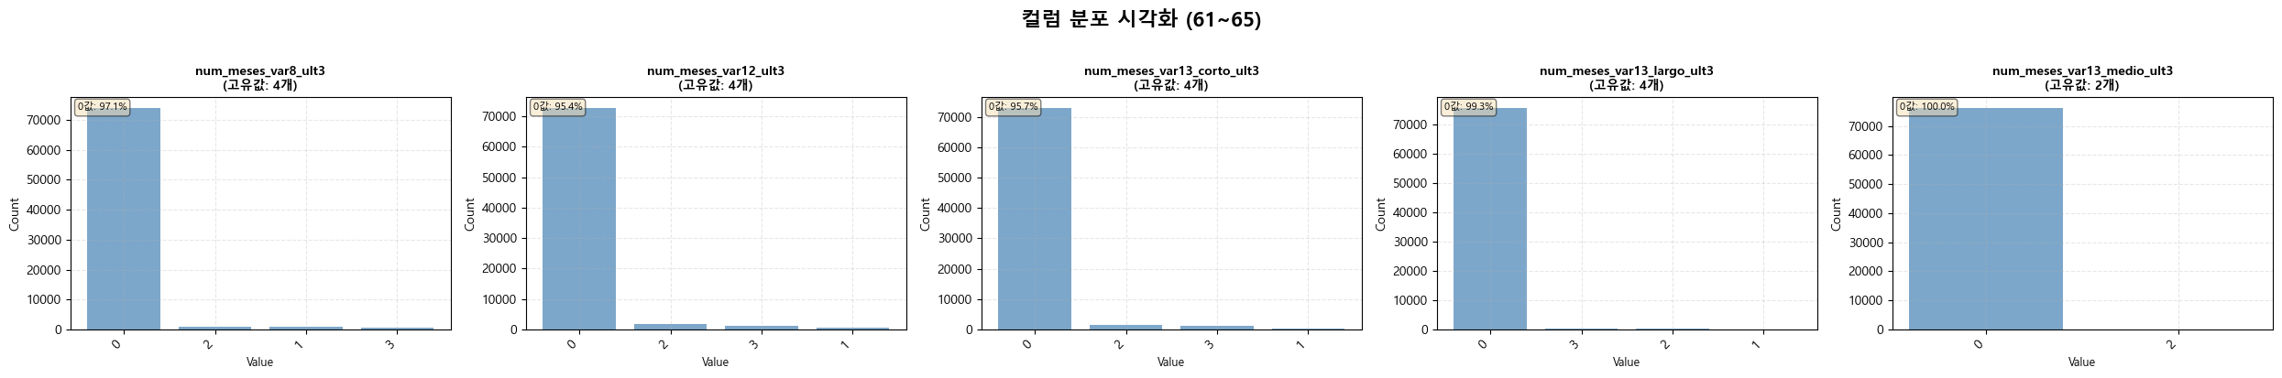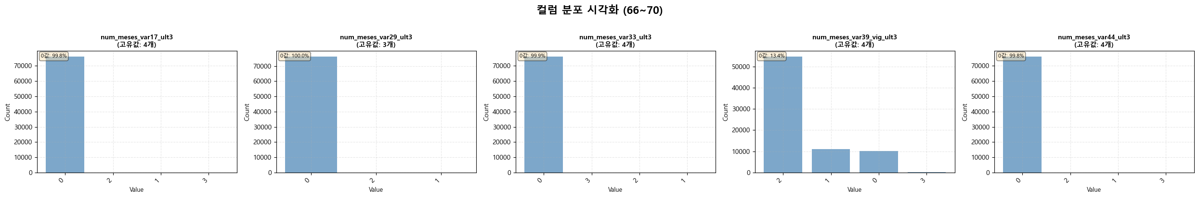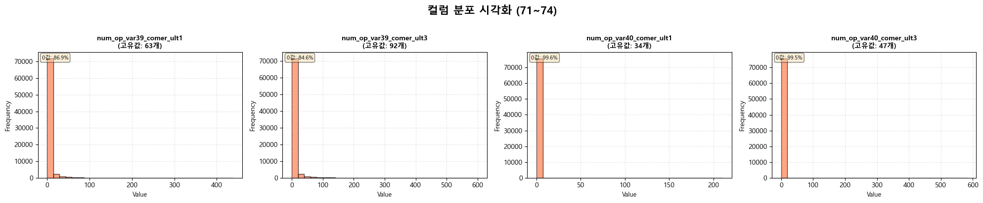
[그림 2.2.4 전체 피처 분포도]

피처 간 상관관계
- 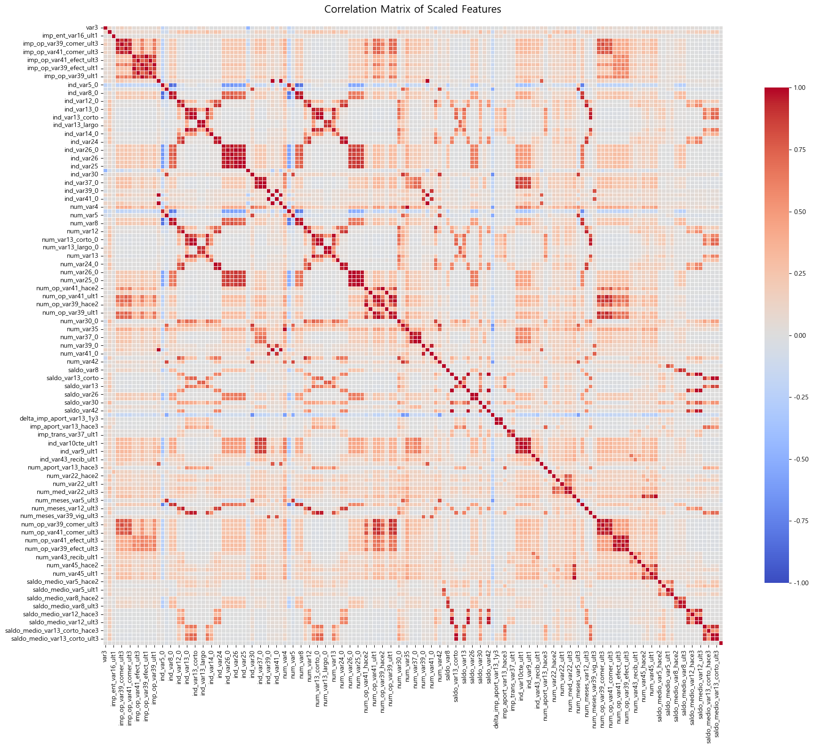
[그림 2.2.5 피처 상관관계]
상관행렬 히트맵을 통해 전체 변수 간 상관관계를 분석한 결과, 전반적으로 약한 상관성이 우세하지만 특정 변수 그룹에서는 강한 상관관계가 확인되었다. 특히 saldo, num, imp 계열 변수들은 유사한 패턴으로 묶여 나타나며 상관계수가 높은 군집을 형성하였다. 이는 해당 변수들이 동일한 계산 구조 또는 동일한 고객 행동 지표를 반영하고 있을 가능성이있다.

이상치 탐지
각 피처의 분포 특성을 파악하고자 히스토그램을 통해 시각화하였다.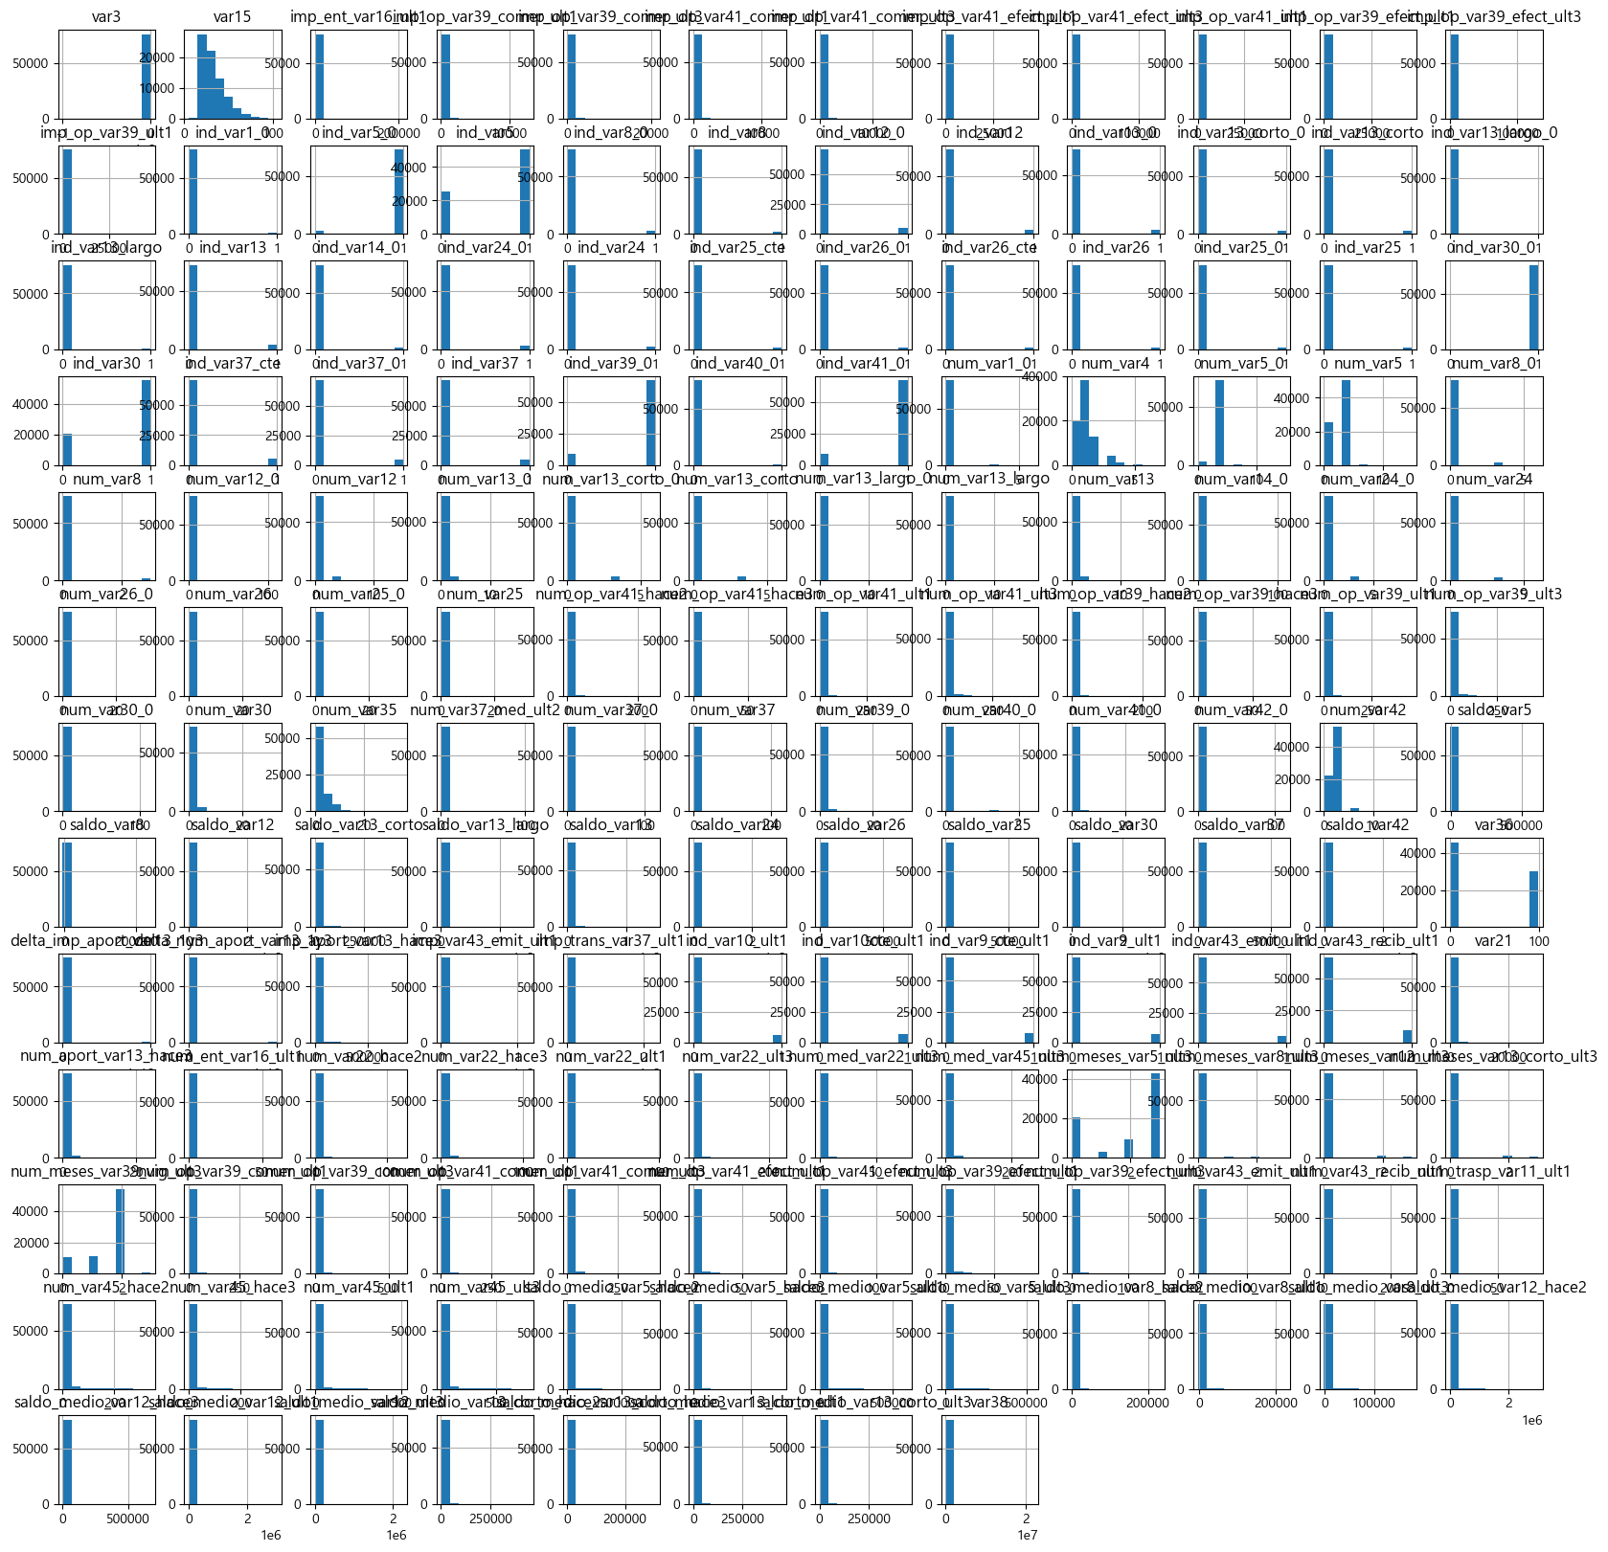
[그림 2.2.6 이상치 히스토그램]
전체 히스토그램 결과는 해당 데이터셋이 희소 데이터(sparse) 특성, 극단값 존재, 높은 비대칭성, 이진형 지표 변수 다수 포함 등 비정규 데이터 특징을 강하게 나타냄을 보여주며, 이러한 구조적 특성은 이후 모델링에서 스케일링, 로그 변환, 이상치 처리 및 특성 선택이 필요할 것이다.
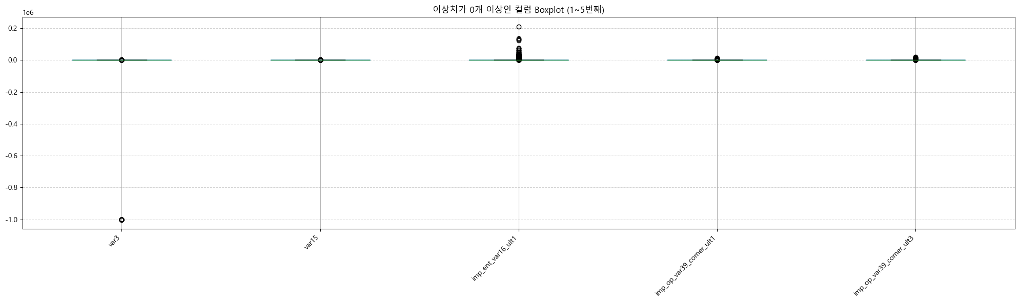
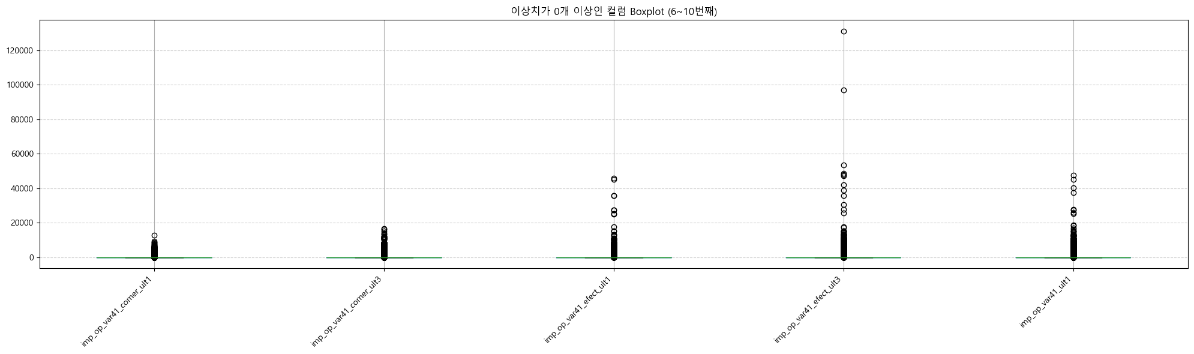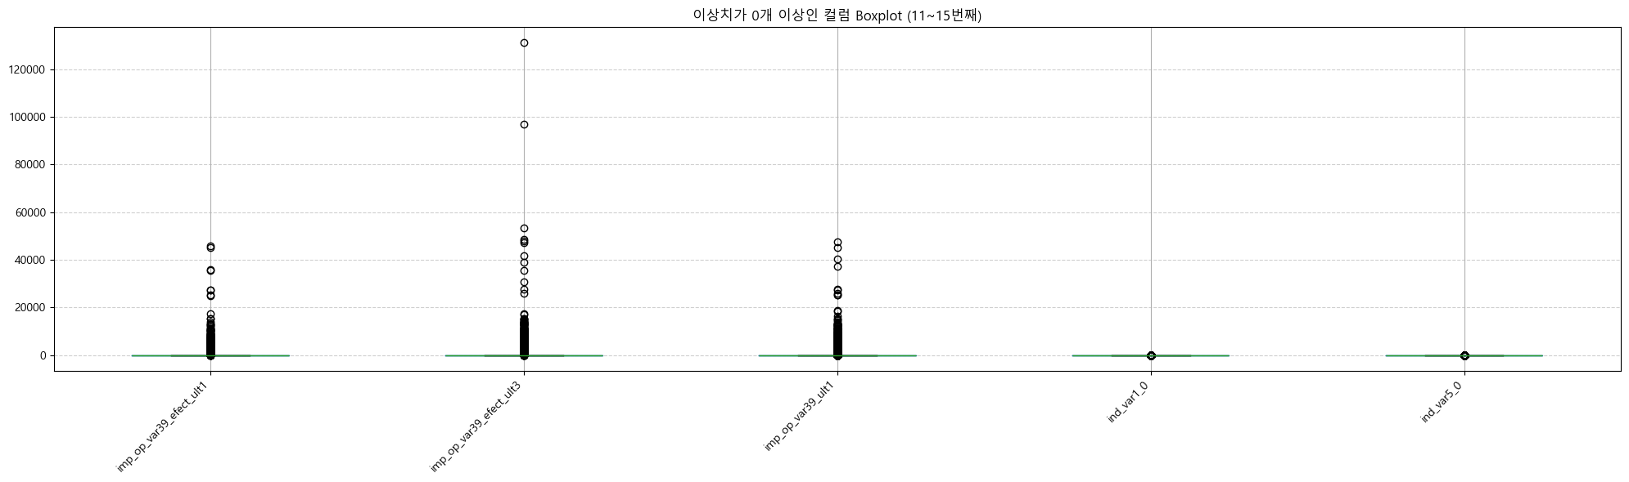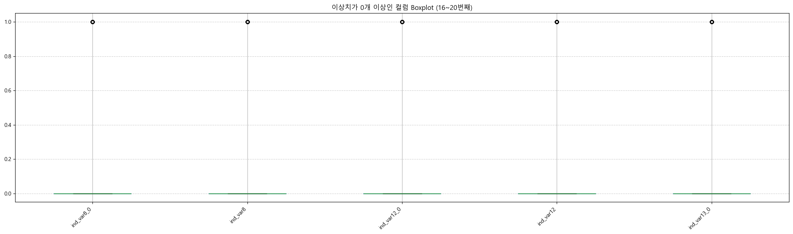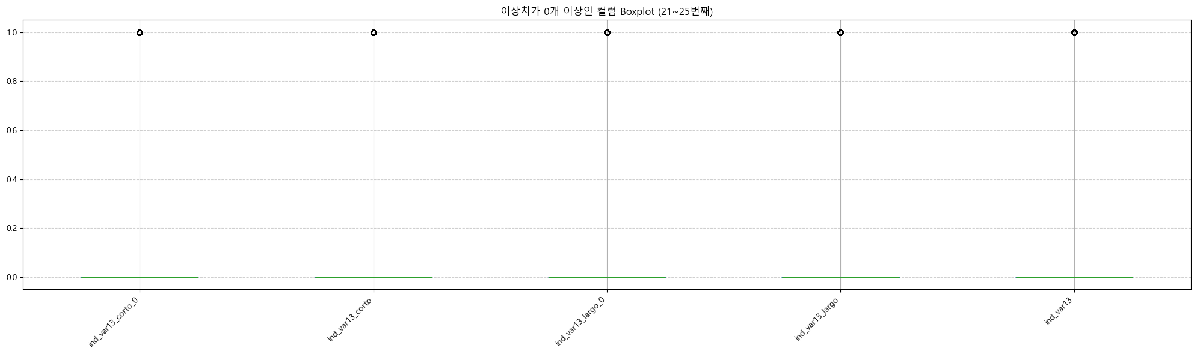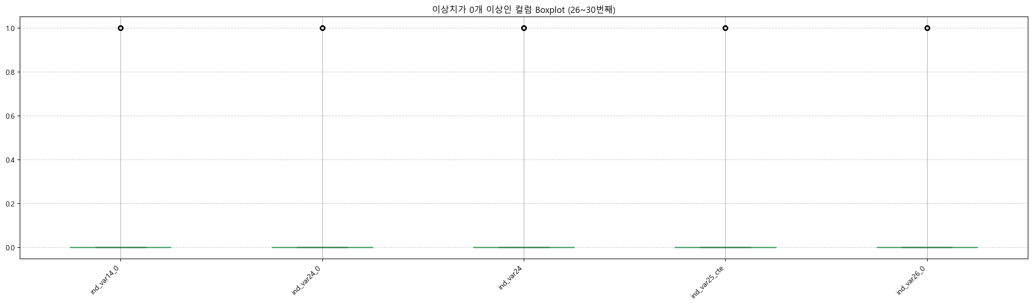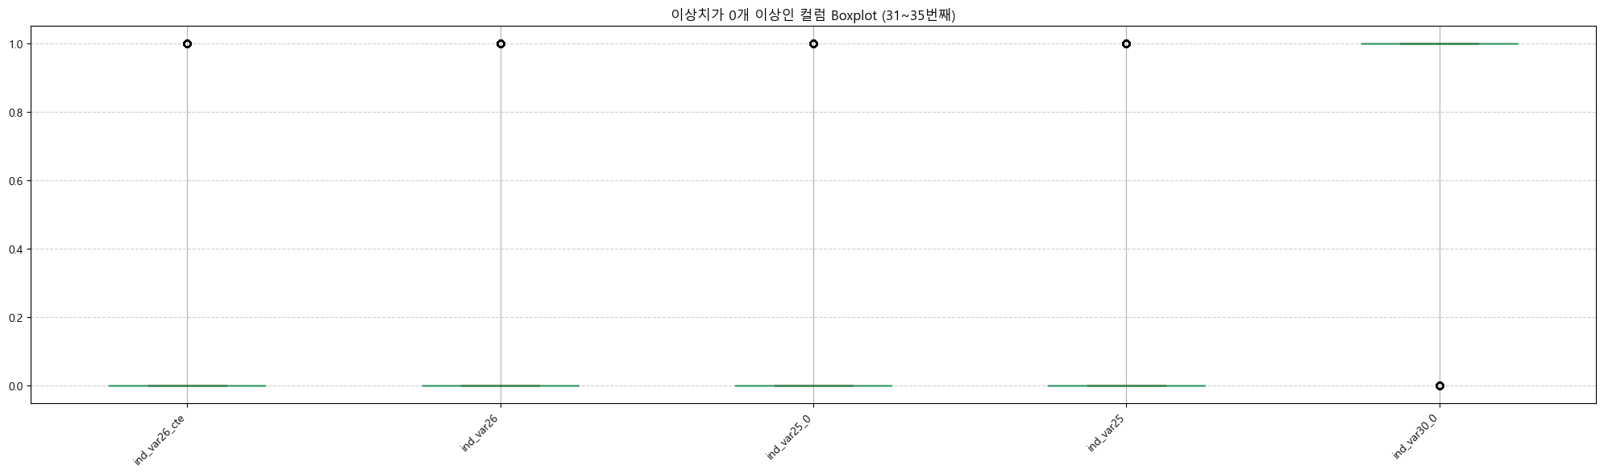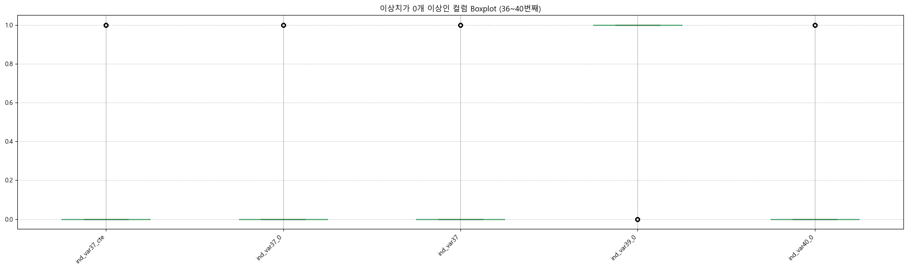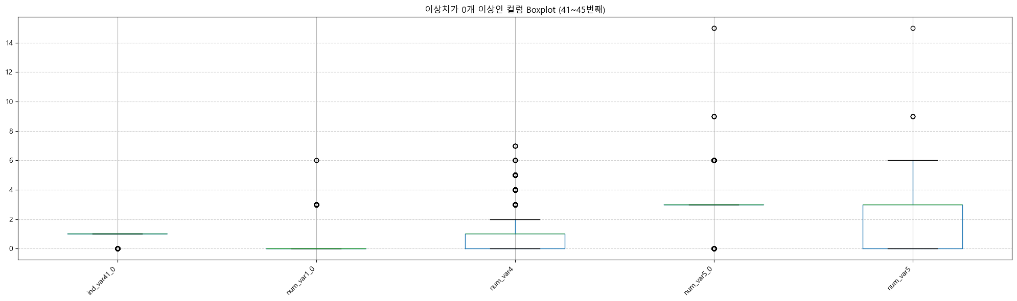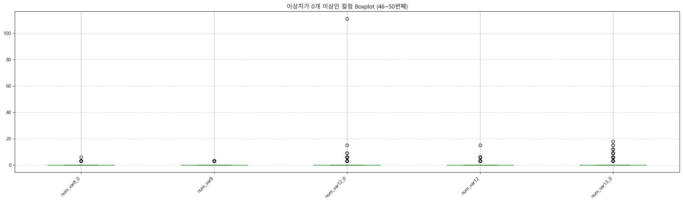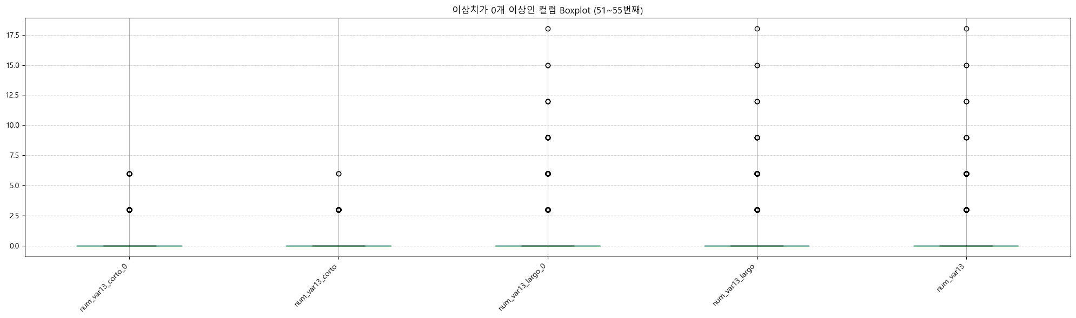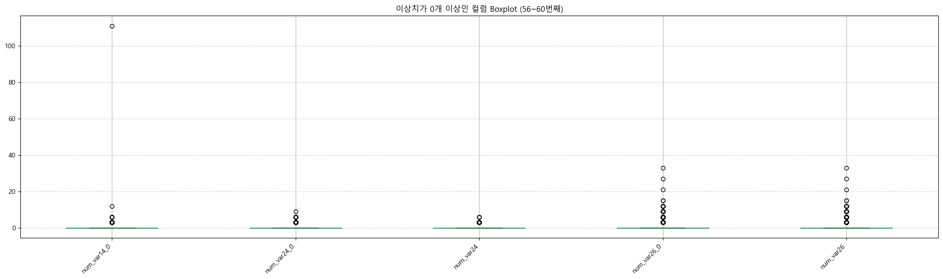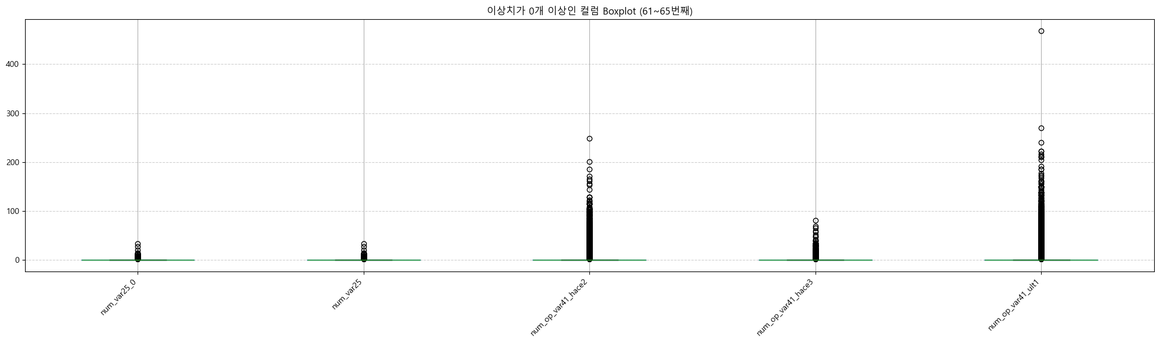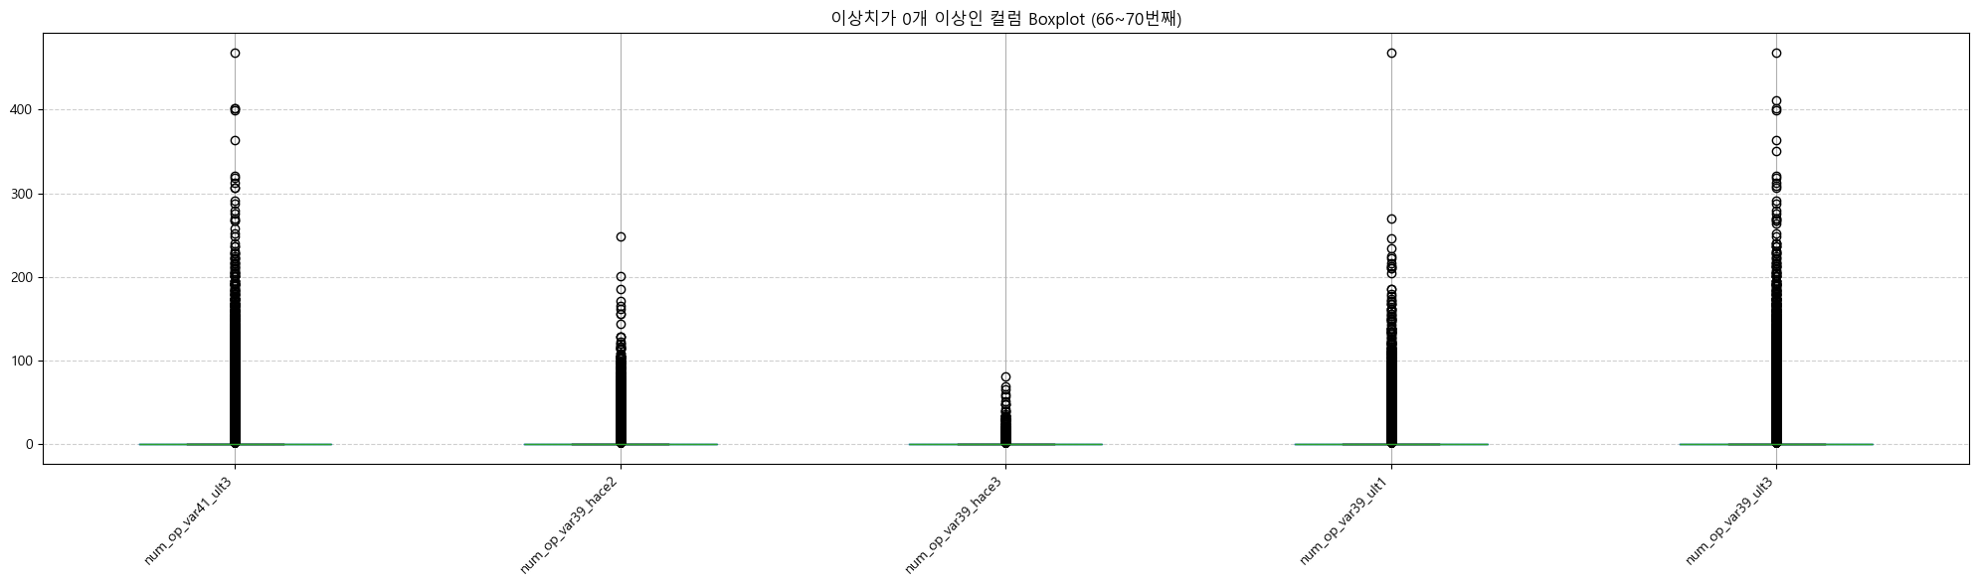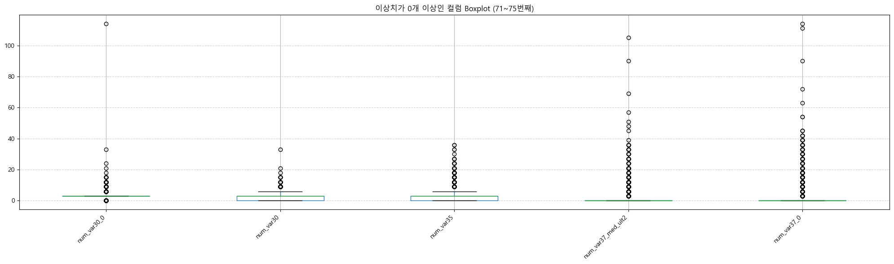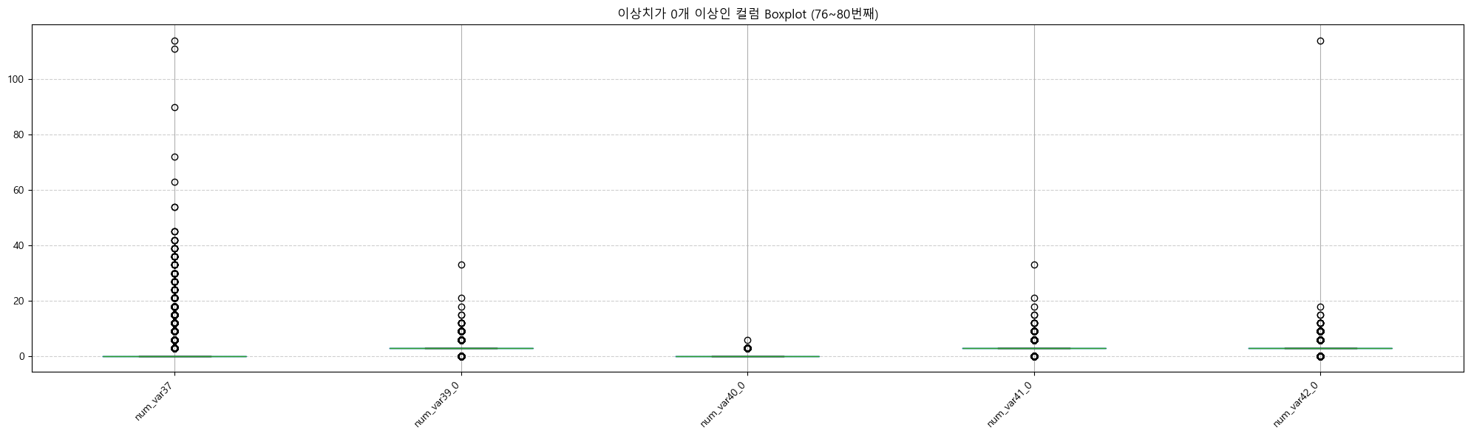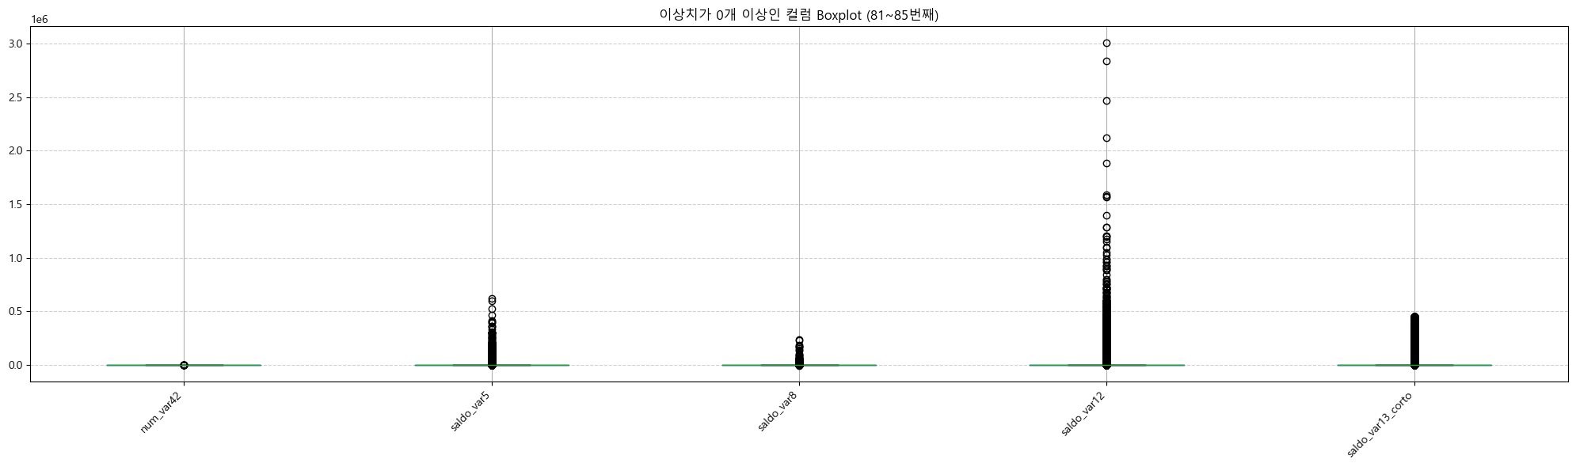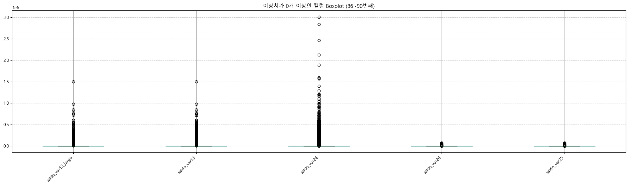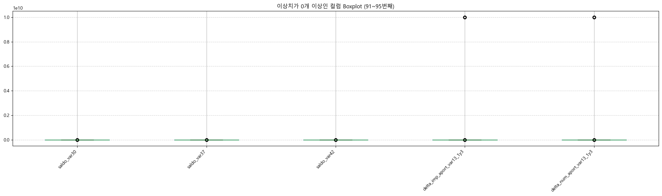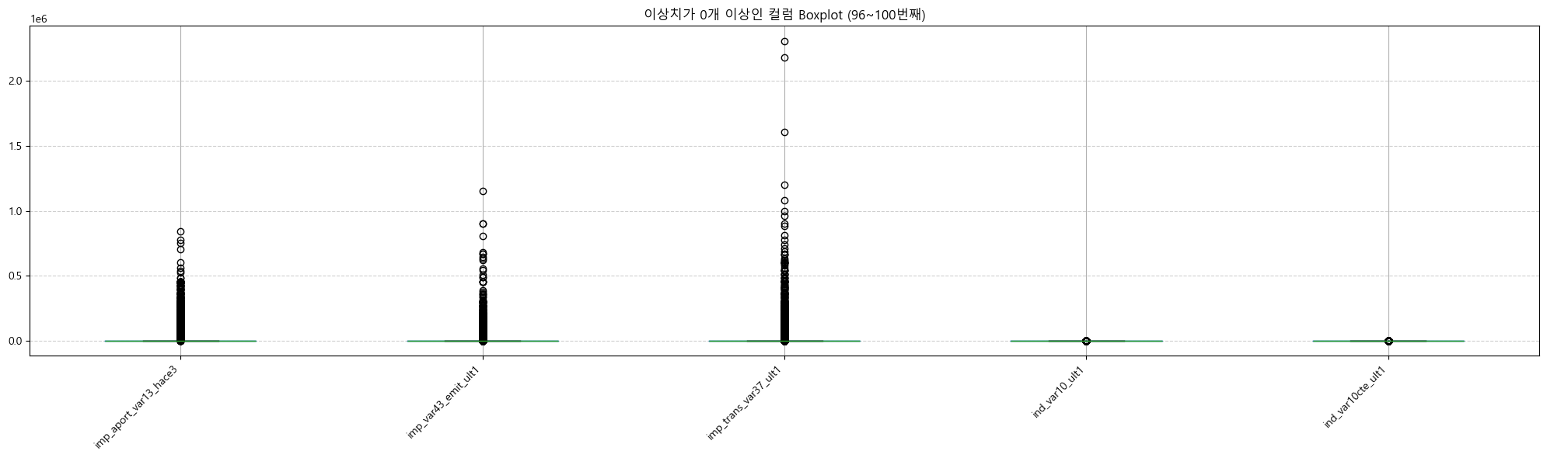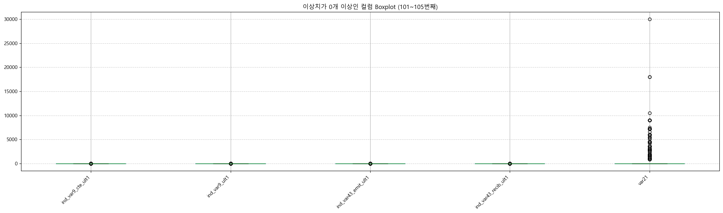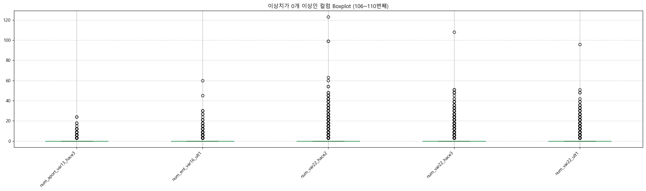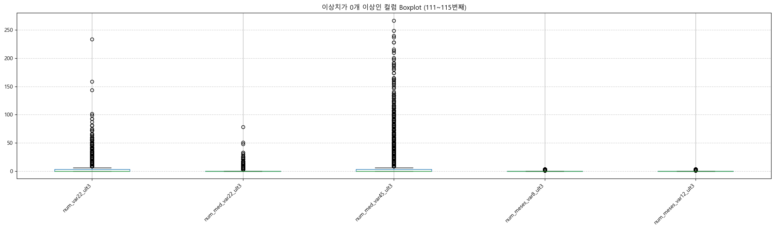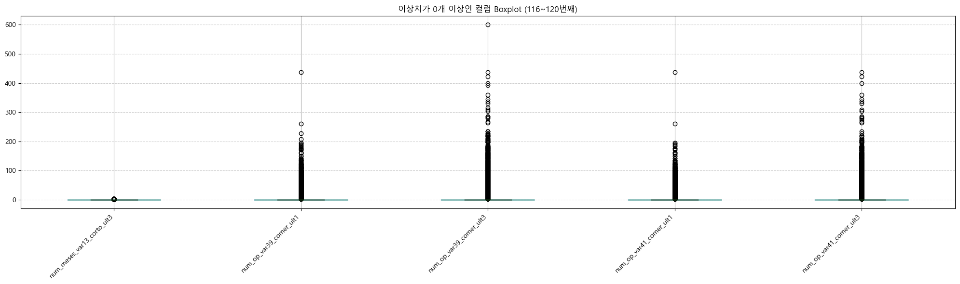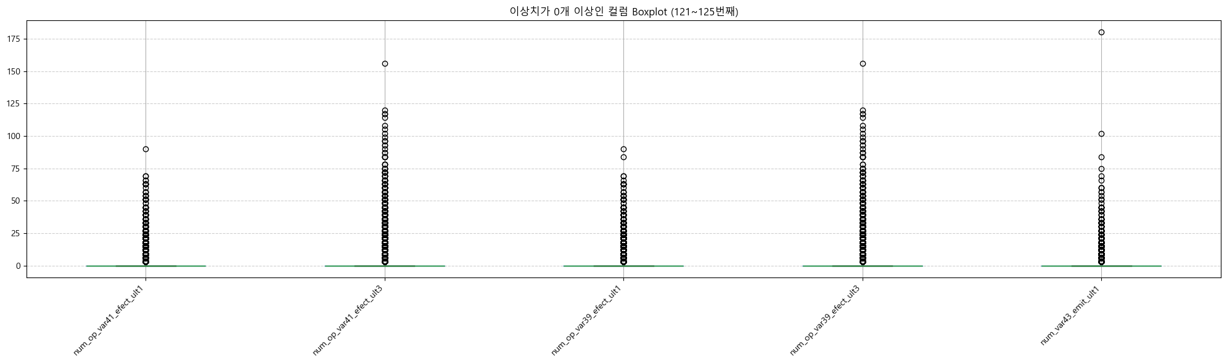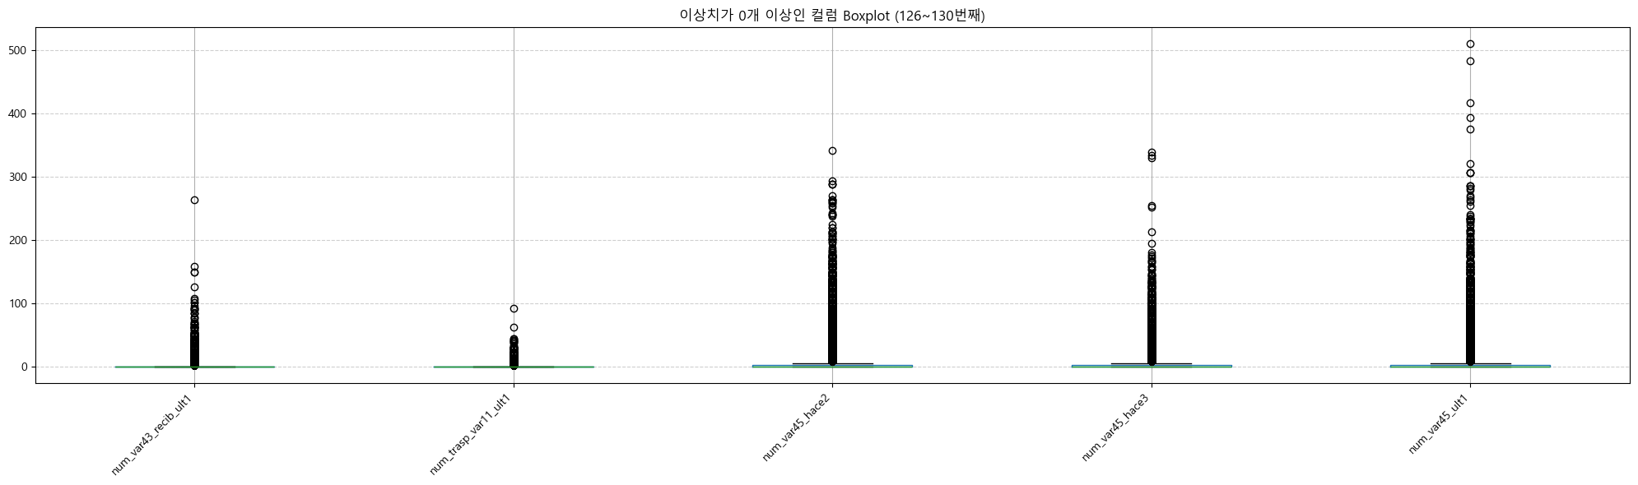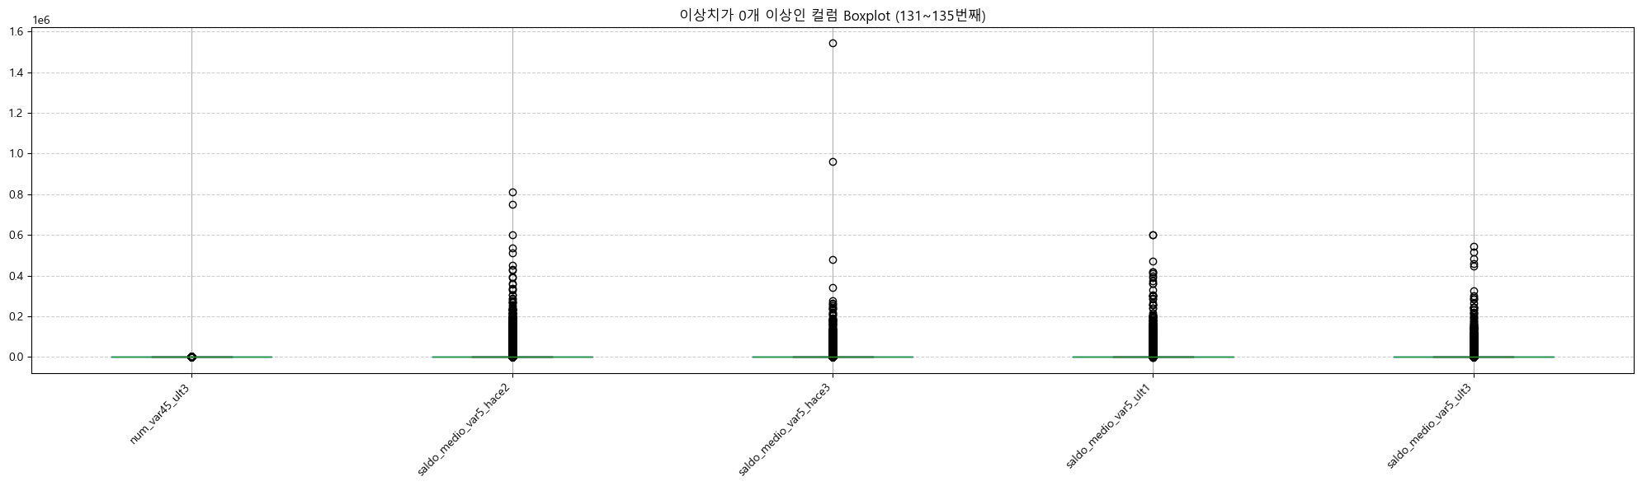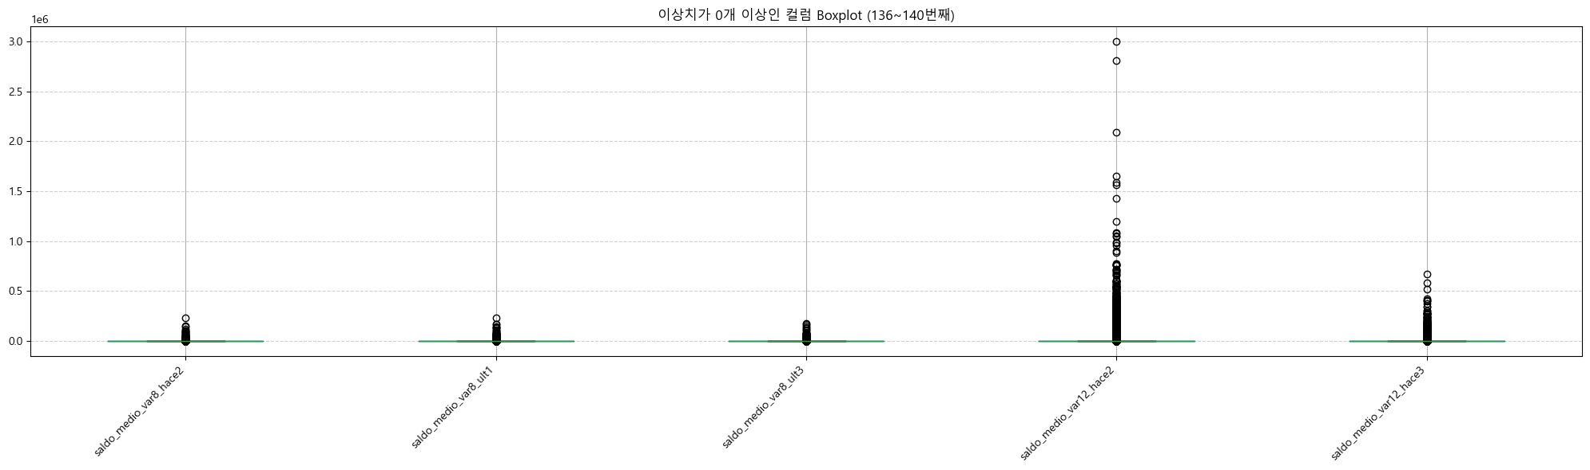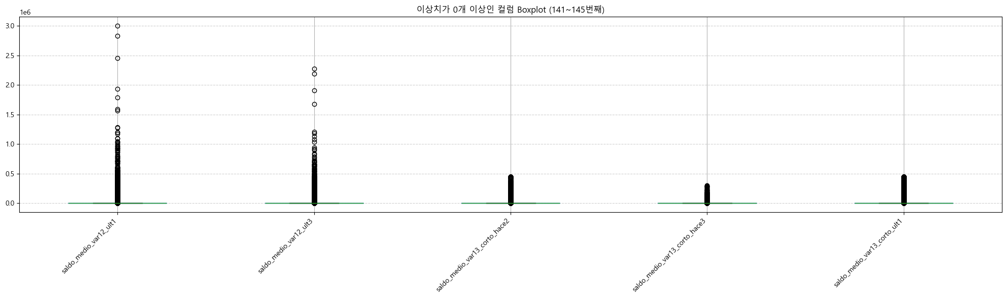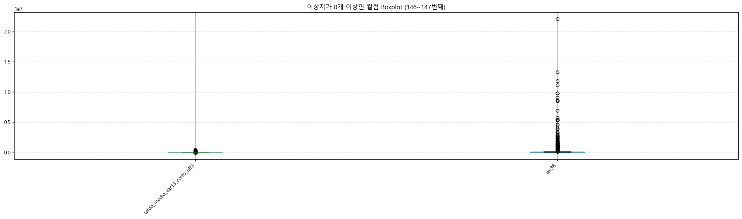
[그림 2.2.7 이상치 Boxplot]
전체 피처의 이상치를 확인하기 위해 박스플롯(Boxplot)으로 시각화하였다. 그 결과, 다수의 변수에서 이상치가 존재함을 확인할 수 있었다.

2.2.3 발견된 문제점

2.2.3.1 결측치 패턴
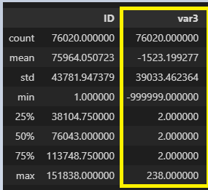
[그림 2.2.8 var3 describe]
- var3 : 최소값 -999999 존재 암묵적 결측치
- var15 : 나이 컬럼에 100세 이상 존재 결측 or 시스템 default값일 가능성↑

2.2.3.2 이상치
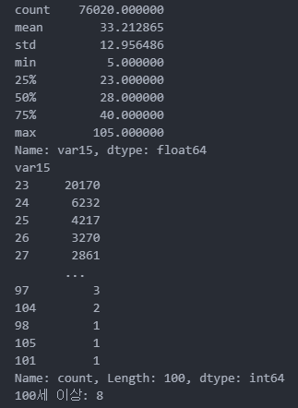
[그림 2.2.9 var15 100세이상]
# var15 분포 확인
print(df['var15'].value_counts())
# 100세 이상 값 개수
print("100세 이상:", (df['var15'] > 100).sum())
var15 변수는 고객의 나이를 나타내는 것으로 추정되며, 전체 분포는 23~40세 구간에 집중되어 있고 평균은 약 33.21, 중앙값은 28세로 확인되었다. 또한 변수의 최댓값은 105세로 나타났으며, 100세 이상 값은 총 8건으로 매우 드물게 나타나 이상치로 판단하였다.
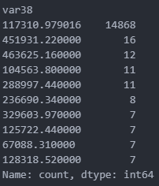
[그림 2.2.10 var38 중복개수]
# var38 패턴확인
X_features['var38'].value_counts().head(10)

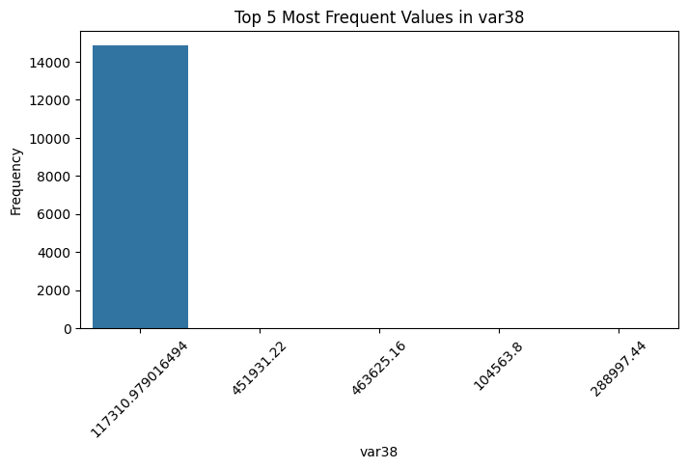
[그림 2.2.11 var38 중복분포 차트]
var38 변수의 값 분포를 분석한 결과, 특정 값(117,310.979016494)에 데이터가 집중되는 패턴이 확인되었다. 해당 값은 전체 데이터 중 약 14,868건으로 가장 높은 빈도를 보이며, placeholder 값 또는 암묵적 결측치일 가능성을 시사한다.

2.2.3.3 불균형 데이터
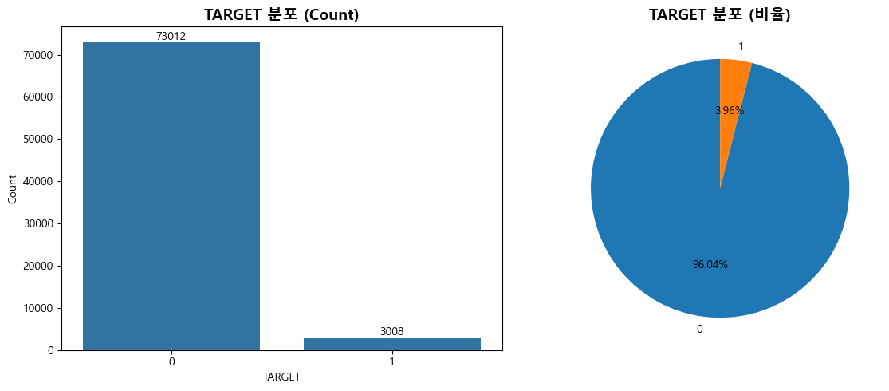
[그림 2.2.12 TARGET 분포]
TARGET 값 분포를 확인한 결과, 클래스 0이 약 96%, 클래스 1이 약 4%로 나타나 매우 불균형한 형태를 보였다.
데이터의 클래스 비율이 약 96:4로 심각한 불균형 특성을 보이므로, 단순 정확도(Accuracy)만으로 모델 성능을 평가할 경우 다수 클래스에 편향된 결과가 나타날 수 있다. 따라서 모델의 분류 임계값 변화에 따른 민감도를 반영하고, 두 클래스 간 판별 능력을 종합적으로 평가할 수 있는 ROC-AUC 지표를 주요 성능 평가 지표로 사용하였다. ROC-AUC는 불균형 환경에서도 모델의 진짜 분류 능력을 비교적 안정적으로 측정할 수 있다는 점에서 적합한 평가 기준이 된다.

2.2.3.4 다중공선성
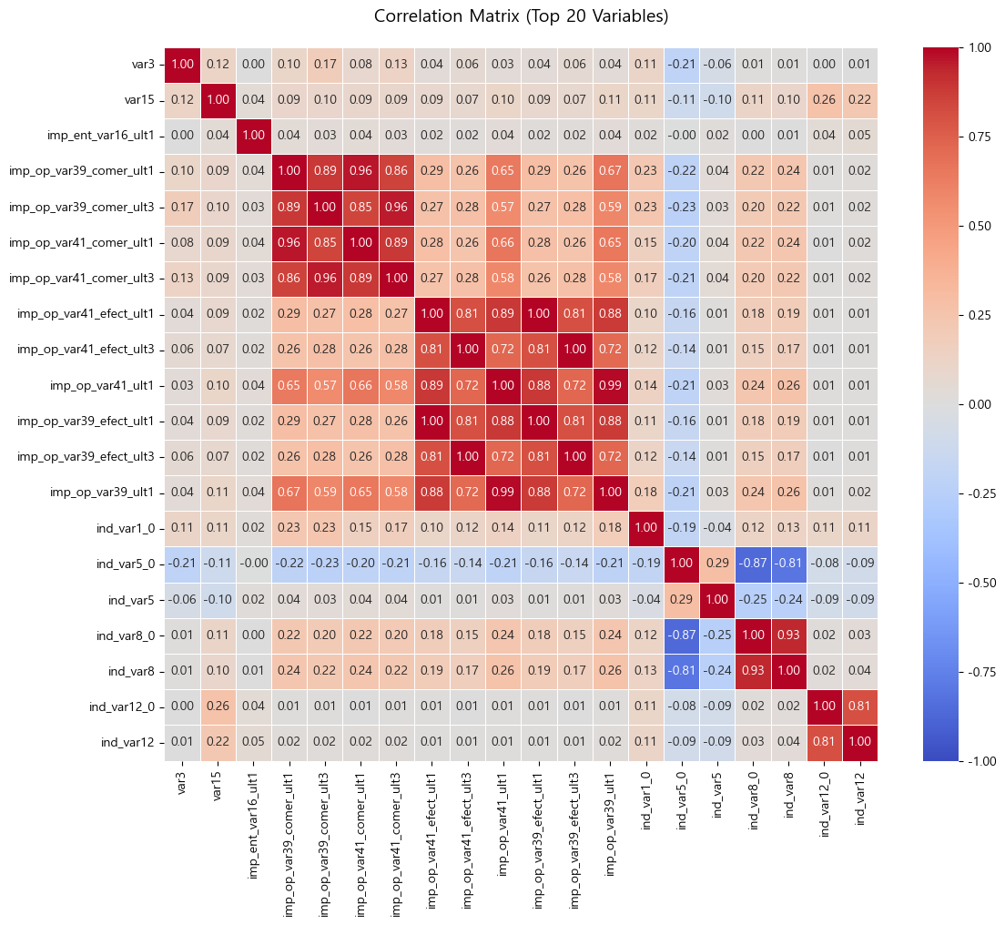
[그림 2.2.13 TOP20 상관관계 히트맵]
상관계수 분석 결과 imp, num, saldo 계열 변수들이 서로 강하게 연결된 군집 형태로 나타났으며, 이는 서로 유사한 정보를 공유하고 있는 변수들이 존재한다는 의미로, 데이터셋 내 다중공선성이 존재함을 보여준다.
다중공선성은 모든 모델에 동일한 영향을 미치는 것은 아니다. 트리 기반 모델(Random Forest, XGBoost, LightGBM 등)은 분할 기준에 따라 변수 중요도를 선택적으로 반영하기 때문에 다중공선성의 영향이 상대적으로 적다. 반면, 선형 계열 모델(Logistic Regression, Linear SVC, SVM 등)에서는 계수 불안정성, 해석력 저하, 과적합 가능성이 증가할 수 있어 더 민감하게 영향을 받는다.

2.2.3.5 기타
피처 분포 특성을 조사한 결과, 대부분의 변수에서 0 값이 높은 비율을 차지하며, 이는 데이터셋이 높은 희소성(Sparsity)을 갖고 있음을 보여준다. 이러한 0값은 단순 비사용 항목이 아닌 고객의 서비스 참여도 및 금융 활동 수준을 의미하는 행동적 의미를 갖는다. 또한 var15와 saldo 계열과 같은 연속형 변수에서는 분포가 한쪽으로 치우친 비정규적 형태가 관찰되어 변환 또는 이상치 처리가 필요한 것으로 판단된다.

